TSD-93, VPP-2271
Kineziterapijos ir kompensacinių priemonių techninė specifikacija

Pirkimo dalies  Nr. | Pavadinimas  (specifikacija) | Maksimalus  kiekis,  vnt. |  | Reikalaujamos parametrų reikšmės | Siūlomos parametrų reikšmės
1. | Pozicionavimo ir pagalbinių priemonių komplektas (1)
1.1. | Pozicionavimo pagalvių rinkinys  Orientacinis pvz.:  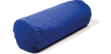  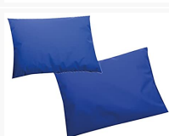   | 79 |  | 1. Pozicionavimo pagalvių rinkinys pacientų patogiam ir saugiam pozicionavimui. Tinka naudoti sveikatos priežiūros įstaigoje.  2. Rinkinio sudėtis:  2.1. Pozicionavimo pagalvė.  2.1.1.Užtikrina patogią padėtį ir paskirsto spaudimą, tinka galūnių ir kūno pozicionavimui.  2.1.2. Išmatavimai (60×40) ± 5 cm;  2.1.3. Užpildyta polipropileno rutuliukais arba lygiaverte medžiaga.  2.1.4. Pagalvės užvalkalas nedegus, pralaidus orui ir atsparus vandeniui, lengvai valomas ir dezinfekuojamas.  2.1.5. Galima autoklavuoti.  2.2. Universali pozicionavimo pagalvė.  2.2.1.Užtikrina patogią padėtį ir paskirsto spaudimą, tinka galūnių ir kūno pozicionavimui.  2.2.2. Išmatavimai (25×35) ± 2 cm;  2.2.3. Užpildyta polipropileno rutuliukais arba lygiaverte medžiaga.  2.2.4. Pagalvės užvalkalas nedegus, pralaidus orui ir atsparus vandeniui, lengvai valomas ir dezinfekuojamas.  2.2.5. Galima autoklavuoti.  2.3. Pozicionavimo volas.  2.3.1. Skirtas kelio, kaklo ir kitų kūno dalių atramai ir pozicionavimui, taikomas skausmo terapijai, pragulų profilaktikai ir gydymui.  2.3.2. Ilgis 60–70 cm., skersmuo 18–22 cm.;  2.3.3. Užpildas greitai prisitaikantis prie kūno formų, atsparus ilgalaikiam suspaudimui (viskoelastinės putos, mikropoliesterio granulės arba lygiavertė medžiaga).  2.3.4. Užvalkalas nedegus, pralaidus orui ir atsparus vandeniui, lengvai valomas ir dezinfekuojamas.  2.3.5. Galima autoklavuoti;  3. Būtinas CE ženklinimas pagal MDR (EU) 2017/745 (kartu su pasiūlymu privaloma pateikti žymėjimą CE ženklu liudijančio galiojančio dokumento (CE sertifikato arba EB atitikties deklaracijos) kopiją).  4. Rinkinys pateikiamas pilnai paruoštas naudojimui su užvalkalais ir užpildais.  5. Garantinis laikotarpis ≥ 24 mėnesiai visam gaminiui (užvalkalui, siūlėms/užsegimams ir užpildui).  6. Prekių pristatymo išlaidos įskaičiuotos į pasiūlymo kainą.  7. Kartu su prekėmis pateikiama naudojimo instrukcija lietuvių kalba.
2. | Pozicionavimo ir pagalbinių priemonių komplektas (2)
2.1. | Pasunkintas šaukšas  Orientacinis pvz.:  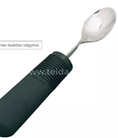 | 79 |  | 1. Įrankis skirtas savarankiškam valgymui asmenims, kuriems reikalingas geresnis suėmimas ir judesių stabilizavimas.  2. Šaukšto galvutė ir kaklelis – nerūdijantis plienas tinkamas sąlyčiui su maistu (AISI 304/420/430 arba lygiavertis);  3. Rankena – ergonomiška, iš gumos arba lygiavertės medžiagos; rankenos paviršius neslystantis, tekstūruotas arba padengtas neslidžia medžiaga. Kraštai lygūs, be aštrių briaunų.  4. Kaklelis lenkiamas į kairę/dešinę be specialių įrankių ir išlaiko nustatytą padėtį (min. ±30° nuo ašies).  5. Bendras svoris (pasunkintas): 100 –170 g.  6. Įrankiai be latekso, ftalatų ir BPA.  7. Galima plauti indaplovėje.  8. Būtinas žymėjimas CE ženklu (kartu su pasiūlymu privaloma pateikti žymėjimą CE ženklu liudijančio galiojančio dokumento (CE sertifikato arba EB atitikties deklaracijos) kopiją)  9. Garantinis laikotarpis ≥ 24 mėnesiai.
2.2. | Palengvinti valgymo įrankiai  Orientacinis pvz.:  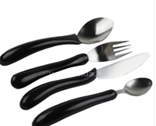 | 79 |  | 1. Skirta savarankiškam valgymui asmenims, kuriems reikalingas geresnis suėmimas ir judesių stabilizavimas (ergonomiškas, neslystantis suėmimas).  2. Keturių dalių rinkinys: peilis su dantytais ašmenimis, šakutė, šaukštas, šaukštelis.  3. Įrankių darbinės dalys – nerūdijantis plienas, tinkamas sąlyčiui su maistu (AISI 304/420/430 ar lygiavertis)  4. Rankenos – iš tvirtos plastiko/elastomero arba lygiavertės medžiagos.  5. Įrankių rankenos skersmuo: 2,8-3,5 cm., ilgis 11-15 cm.  6. Svoris (kiekvieno įrankio): 45–60 g.  7. Rankenos forma leidžia tvirtą suėmimą ir neutralų riešo kampą.  8. Įrankiai be latekso, ftalatų ir BPA.  9. Galima plauti indaplovėje.  10. Būtinas žymėjimas CE ženklu (kartu su pasiūlymu privaloma pateikti žymėjimą CE ženklu liudijančio galiojančio dokumento (CE sertifikato arba EB atitikties deklaracijos) kopiją)  11. Garantinis laikotarpis ≥ 24 mėnesiai.
2.3. | Puodelis su išpjova nosiai  Orientacinis pvz.:  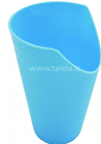 | 79 |  | 1. Skirtas skysčiams gerti asmenims, kuriems reikalingas palengvintas gėrimas nepalenkiant galvos atgal (su išpjova nosiai).  2. Kraštai lygūs, be aštrių briaunų; paviršius neporėtas.  3. Talpa 200- 250 ml  4. Medžiaga plastikas, tinkamas sąlyčiui su maistu arba lygiavertė medžiaga. Be BPA, ftalatų ir latekso.  5. Galima plauti indaplovėje.  6. Autoklavuojamas iki 130 °C.  7. Būtinas žymėjimas CE ženklu (kartu su pasiūlymu privaloma pateikti žymėjimą CE ženklu liudijančio galiojančio dokumento (CE sertifikato arba EB atitikties deklaracijos) kopiją).  8. Garantinis laikotarpis ≥ 24 mėnesiai.
2.4. | Neslystantis kilimėlis  Orientacinis pvz.:  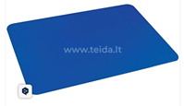 | 79 |  | 1. Stačiakampio formos neslystantis kilimėlis (padėkliukas), skirtas naudoti ant lygių paviršių (stalo, stalviršio ir pan.), stabiliai padėti daiktus (pvz., lėkštę, puodelį, smulkiosios motorikos priemones), kad jie neslystų.  2. Dydis: (25 × 35) ±2 cm,  3. Kraštai užapvalinti, paviršiai lygūs, be aštrių briaunų.  4. Medžiaga PVC arba lygiavertė neslystanti, elastinė medžiaga.  5. Dviejų pusių neslystantis (padidintas sukibimas).  6. Užtikrina stabilų sukibimą su dažniausiai pasitaikančiais lygiais paviršiais (pvz. laminatas, plastikas, metalas). Nenaudojamos lipnios medžiagos; nepalieka lipnių ar spalvotų likučių ant paviršių.  7. Be BPA, ftalatų ir latekso.  8. Būtinas žymėjimas CE ženklu (kartu su pasiūlymu privaloma pateikti žymėjimą CE ženklu liudijančio galiojančio dokumento (CE sertifikato arba EB atitikties deklaracijos) kopiją).  9. Garantinis laikotarpis ≥ 24 mėnesiai.
2.5. | Stalo įrankių laikiklis vaikams  Orientacinis pvz.:  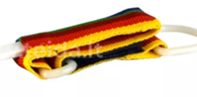 | 79 |  | 1. Pagalbinė priemonė vaikams patogiau laikyti stalo įrankius: įrankis įdedamas į įsiūtą kišenėlę, laikiklis tvirtinamas prie plaštakos/ riešo dirželiu, kad pagerėtų suėmimas ir kontrolė.  2. Kišenėlė įrankiui tinka rankenoms iki 13 mm pločio, 3 mm storio;  3. Universalus (kairės/dešinės) naudojimas.  4. XS dydis arba riešo apimtis 10–16 cm  5. Pagamintas iš tvirtos, neslidžios tekstilės. Be latekso, ftalatų ir BPA.  6. Skalbiamas.  7. Būtinas žymėjimas CE ženklu (kartu su pasiūlymu privaloma pateikti žymėjimą CE ženklu liudijančio galiojančio dokumento (CE sertifikato arba EB atitikties deklaracijos) kopiją).  8. Garantinis laikotarpis ≥ 24 mėnesiai.
2.6. | Plastikinė lėkštė su neslystančiu pagrindu  Orientacinis pvz.:  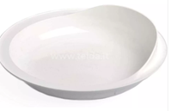 | 79 |  | 1. Semtuvo formos lėkštė su paaukštinta atbraila vienoje pusėje, skirta palengvinti maisto sėmimą. Lėkštės stabilumas užtikrinamas naudojant prisisiurbiantį pagrindą.  2. Lėkštės skersmuo: 24 ±2 cm; paaukštintos atbrailos aukštis: 6-7 cm vienoje lėkštės pusėje;  3. Kraštai lygūs, be aštrių briaunų.  4. Pagrindas prisisiurbiantis.  5. Lėkštė pagaminta iš plastiko tinkamo kontaktui su maistu; be BPA, ftalatų, latekso.  6. Galima plauti indaplovėje.  7. Lėkštė tinkama mikrobangų krosnelei.  8. Būtinas žymėjimas CE ženklu (kartu su pasiūlymu privaloma pateikti žymėjimą CE ženklu liudijančio galiojančio dokumento (CE sertifikato arba EB atitikties deklaracijos) kopiją).  9. Garantinis laikotarpis ≥ 24 mėnesiai.
2.7. | Prekių pristatymas | - |  | Prekių pristatymo išlaidos įskaičiuotos į pasiūlymo kainą.
2.8. | Kartu su prekėmis pateikiama dokumentacija | - |  | Kartu su prekėmis pateikiama naudojimo instrukcija lietuvių kalba.
3. | Reguliuojamo aukščio stalas  Orientacinis pvz.:  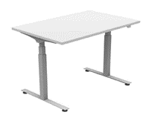 | 79 |  | 1. Aukštis reguliuojamas ne siauresniame diapazone nei 620 -1200 mm.  2. Stalviršio matmenys: plotis 800 ± 20 mm.; ilgis 1200 ± 20 mm.;  3. Funkcinė stalo apkrova ne mažiau, kaip 100 kg.  4. Aukščio reguliavimo greitis 30 mm/s ±2 mm/s.  5. Stalviršis iš laminuotos medžio drožlių (arba lygiavertės) plokštės, atsparios smūgiams.  6. Plokštės storis ne mažiau kaip 25 mm, plokštės briauna ne mažiau kaip 1,5 mm.  8. Stalo pagrindą sudaro metalinis karkasas, prie kurio montuojamas stalviršis.  9. Maitinimo laido ilgis ne mažiau kaip 3m.  10. Stalo rėmas metalinis (arba lygiavertės medžiagos), dažytas milteliniu (arba lygiaverčiu) būdu, atsparus smūgiams.  12. Jungimo varžtai turi būti metaliniai, antgaliai plastmasiniai/plastikiniai, prisukami savisriegiais arba kniedijami prie metalinio korpuso.  13. Visos judamos ir reguliuojamos dalys turi būti sukonstruotos taip, kad naudojant nesužalotų vartotojo.  14. Stalo aukštis reguliuojamas mygtuko (-ų) valdymo pulteliu arba lygiaverčiu būdu.  15. Stalviršio kėlimo mechanizmas: elektrinis su automatine kliūties atpažinimo funkcija.  17. Turi būti reguliuojami ±10 mm kojų padėkliukai grindų nelygumams išlyginti  18. Visi paviršiai be aštrių briaunų, atsparūs dezinfekavimo ir valymo priemonėms.  19. Maitinimas iš 230V, 50 Hz elektros tinklo.  20. Būtinas žymėjimas CE ženklu (kartu su pasiūlymu privaloma pateikti žymėjimą CE ženklu liudijančio galiojančio dokumento (CE sertifikato arba EB atitikties deklaracijos) kopiją).  20. Garantinis laikotarpis ≥ 60 mėn.  21. Kartu su prekėmis pateikiama naudojimo instrukcija lietuvių kalba.  22. Pristatymo, iškrovimo, sumontavimo/instaliavimo (jeigu reikia), po sumontavimo/instaliavimo likusių įpakavimo medžiagų išvežimo (utilizavimo) išlaidos įskaičiuotos į pasiūlymo kainą.
4. | Ergonominė kėdė (reguliuojamo aukščio, suaugusiems)  Orientacinis pvz.:  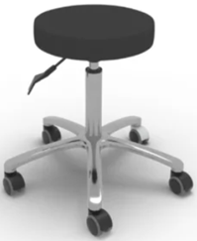 | 79 |  | 1. Kėdės aukštis reguliuojamas pneumatine spyruokle arba lygiaverčiu mechanizmu.  2. Kėdės sėdynė paminkštinta ne mažiau kaip 5 mm storio porolonu arba lygiaverte medžiaga ir aptraukta dirbtine oda arba lygiaverte medžiaga, atsparia valymui ir dezinfekavimui.  3. Kėdės sėdynė apvali, sėdynės skersmuo 350 ± 50 mm.  4. Stabilus penkių kojų apatinis rėmas pagamintas iš nerūdijančio plieno arba lygiavertės medžiagos su sklandžiai sukamais gumuotais (arba lygiaverčiais) ratukais.  5. Maksimali kėdės apkrova ne mažiau kaip 150 kg.  6. Kėdės apmušalas neutralios bazinės spalvos (pilka, smėlio/rusva, ruda, juoda, tamsiai mėlyna ar kita panaši neutrali spalva).  7. Galima rinktis iš ne mažiau 3 skirtingu aukščių (pasirenkama užsakymo metu).  8. Garantinis laikotarpis ≥ 36 mėn.  9. Kartu su prekėmis pateikiama naudojimo instrukcija lietuvių kalba.  10. Pristatymo, iškrovimo, sumontavimo (jeigu reikia), po sumontavimo likusių įpakavimo medžiagų išvežimo (utilizavimo) išlaidos įskaičiuotos į pasiūlymo kainą.
5. | Pozicionavimo ir pagalbinių priemonių komplektas (3)
5.1. | Ortopedinė sėdynė  (vaikams, S dydžio)  Orientacinis pvz.:  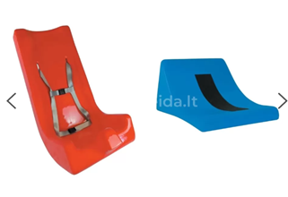 | 79 |  | 1. Paskirtis: Skirta išlaikyti vaiką vertikalioje padėtyje. Naudojama trumpalaikėms veikloms, tokioms kaip maitinimas, žaidimai, terapiniai ar edukaciniai užsiėmimai.  2. Konstrukcija:  Sėdėjimo sistema sudaryta iš:  ergonomiškai formuotos sėdynės ir stabilaus pagrindo, kuris gali būti naudojamas pagal poreikį vertikalios sėdynės padėties fiksavimui ir atlošimui atgal.  3. Konstrukciniai reikalavimai:  3.1. Sėdynės sėdimoji dalis ir atlošas turi sudaryti statų 90º kampą.  3.2. Integruotos šoninės atramos turi padėti palaikyti vartotojo kūno simetriją ir rankų padėtį.  3.3. Petnešos/pečių diržas turi būti reguliuojami vertikaliai ne mažiau kaip 10 cm intervale.  3.4. Turi būti 45° dubens diržas ir H-formos saugos diržų sistema su greito atsegimo mechanizmu.  4. Medžiagos ir paviršiai:  4.1. Sėdynės danga netoksiška, besiūlė, atspari kvapams, šlapimui ir dėmėms, lengvai valoma bei dezinfekuojama.  5. Reguliavimo funkcijos:  5.1. Pagrindas turi leisti sėdynės kampą keisti nuo vertikalios iki atloštos padėties.  5.2. Sėdynė turi būti tvirtinama prie pagrindo saugiu, įrankių nereikalaujančiu mechanizmu (Velcro tipo lipdukais arba lygiaverčiu).  6. Matmenys  Sėdynės gylis: 20 ± 2 cm  Bendras aukštis: 55 ± 2 cm  Vidinis plotis: 20 ± 2 cm  Išorinis plotis: 28 ± 2 cm  Naudotojo ūgis: iki 91 cm  7. Būtinas CE ženklinimas pagal MDR (EU) 2017/745 (kartu su pasiūlymu privaloma pateikti žymėjimą CE ženklu liudijančio galiojančio dokumento (CE sertifikato arba EB atitikties deklaracijos) kopiją)  8. Garantinis laikotarpis ≥ 36 mėn.  9. Kartu su prekėmis pateikiama naudojimo instrukcija lietuvių kalba.  11. Pristatymo, iškrovimo, sumontavimo (jeigu reikia), po sumontavimo likusių įpakavimo medžiagų išvežimo (utilizavimo) išlaidos įskaičiuotos į pasiūlymo kainą.
5.2. | Ortopedinė sėdynė  (vaikams, M dydžio)  Orientacinis pvz.: | 79 |  | 1. Paskirtis: Skirta išlaikyti vaiką vertikalioje padėtyje. Naudojama trumpalaikėms veikloms, tokioms kaip maitinimas, žaidimai, terapiniai ar edukaciniai užsiėmimai.  2. Konstrukcija:  Sėdėjimo sistema turi būti sudaryta iš: ergonomiškai formuotos sėdynės ir stabilaus pagrindo, kuris gali būti naudojamas pagal poreikį vertikalios sėdynės padėties fiksavimui ir atlošimui atgal.  3. Konstrukciniai reikalavimai:  3.1. Sėdynės sėdimoji dalis ir atlošas turi sudaryti statų 90º kampą.  3.2. Integruotos šoninės atramos turi padėti palaikyti vartotojo kūno simetriją ir rankų padėtį.  3.3. Petnešos/pečių diržas turi būti reguliuojami vertikaliai ne mažiau kaip 10 cm intervale.  3.4. Turi būti 45° dubens diržas ir H-formos saugos diržų sistema su greito atsegimo mechanizmu.  4. Medžiagos ir paviršiai:  4.1. Sėdynės danga netoksiška, besiūlė, atspari kvapams, šlapimui ir dėmėms, lengvai valoma bei dezinfekuojama.  5. Reguliavimo funkcijos:  5.1. Pagrindas turi leisti sėdynės kampą keisti nuo vertikalios iki atloštos padėties.  5.2. Sėdynė turi būti tvirtinama prie pagrindo saugiu, įrankių nereikalaujančiu mechanizmu (Velcro tipo lipdukais arba lygiaverčiu).  6. Matmenys:  sėdynės gylis – 25 ± 2 cm;  bendras aukštis 70 ± 2 cm;  vidinis plotis – 25 ± 2 cm;  išorinis plotis – 37 ± 2 cm;  tinkama naudotojo ūgiui – iki 122 cm;  7. Būtinas CE ženklinimas pagal MDR (EU) 2017/745 (kartu su pasiūlymu privaloma pateikti žymėjimą CE ženklu liudijančio galiojančio dokumento (CE sertifikato arba EB atitikties deklaracijos) kopiją)  8. Garantinis laikotarpis ≥ 36 mėn.  9. Kartu su prekėmis pateikiama naudojimo instrukcija lietuvių kalba.  10. Pristatymo, iškrovimo, sumontavimo (jeigu reikia), po sumontavimo likusių įpakavimo medžiagų išvežimo (utilizavimo) išlaidos įskaičiuotos į pasiūlymo kainą.
5.3. | Nešiojamas stalelis  Orientacinis pvz:  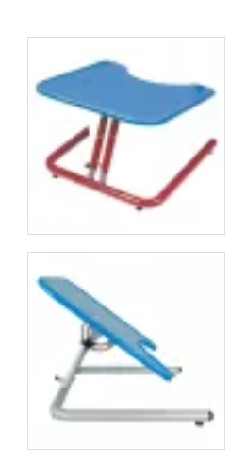 | 79 |  | 1. Funkciškai suderinamas su ortopedinėmis sėdynėmis (5.1. ir 5.2. p.)  2. Staliukas turi plokščią paviršių su paaukštintu kraštu, kurio aukštis yra 10 ± 2 mm.  3. Reguliuojamas staliuko aukštis ir kampas.  4. Netoksiška danga, atspari kvapams ir dėmėms, lengvai valoma bei dezinfekuojama.  5. Rėmas pagamintas iš plieno, aliuminio arba lygiavertės medžiagos.  6. Plotis: 58 ± 2 cm; Gylis: 56 ± 2 cm  Reguliuojamas aukštis​​​​​​ ne siauresniame intervale kaip 35,5 cm - 51 cm.  7. Būtinas žymėjimas CE ženklu (kartu su pasiūlymu privaloma pateikti žymėjimą CE ženklu liudijančio galiojančio dokumento (CE sertifikato arba EB atitikties deklaracijos) kopiją)  8. Garantinis laikotarpis ≥ 36 mėn.  9. Kartu su prekėmis pateikiama naudojimo instrukcija lietuvių kalba.  10. Pristatymo, iškrovimo, sumontavimo (jeigu reikia), po sumontavimo likusių įpakavimo medžiagų išvežimo (utilizavimo) išlaidos įskaičiuotos į pasiūlymo kainą.
6. | Multifunkcinė maitinimo kėdutė (skirtingo amžiaus vaikams)  Orientacinis pvz.:  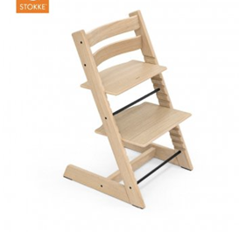 | 79 |  | 1. Konstrukcija ir medžiagos:  1.1. Tvirta, stabili, pagaminta iš medienos (arba lygiavertės medžiagos);  1.2. Su atrama kojoms.  1.3. Išlaiko naudotojo svorį ne mažiau nei iki 130 kg;  1.4. Lengvai valoma, atspari dėvėjimuisi.  2. Reguliavimo galimybės:  2.1. Reguliuojamas kėdutės sėdynės aukštis ir gylis;  2.2. Reguliuojama kojų atramos padėtis.  2.3. Galimybė pritaikyti kėdutę augančiam vaikui (nuo gimimo iki suaugusiojo).  3. Matmenys ir svoris:  3.1. Aukštis 75-80 cm, plotis 45-50 cm, ilgis/gylis 48- 50 cm;  3.2. Svoris 6,5-9 kg.  4. Priedai (tvirtinasi prie kėdutės):  4.1. Kėdės kojelių atramos (apsauga nuo virtimo) – ne mažiau 2 vnt.  4.2. Naujagimio gultas – 1 vnt.  - Tinka kūdikiui/vaikui iki 9 kg;  - Su medžiagine dalimi (paminkštinimu) pritaikyta gultui, su nuimamu ir skalbiamu užvalkalu.  - Yra 5 saugos taškų diržas su paminkštinimais;  - Su ventiliuojamu pagrindu  - Lengvai pritvirtinamas ir nuimamas nuo kėdutės - nereikia jokių papildomų įrankių;  - Su indikatoriumi nurodančiu, kada gultas pritvirtintas teisingai;  4.3. Buomelis – 1 vnt.  - Su nugaros atlošu;  - Tinkamas vaikui nuo 6 iki 36 mėn.;  - Lengvai valomas;  - Montuojamas/tvirtinamas prie kėdutės be papildomų įrankių;  4.4. Saugos diržai – 1 vnt.  - Reguliuojami 5 taškų;  - Pritaikyti naudoti su buomeliu (4.3. p.);  - Galima skalbti skalbimo mašinoje;  4.5. Maitinimo padėklas – 1 vnt.  - Padėkliukas pritaikytas naudojimui kartu su kėdutės buomeliu (4.3. p)  - Skirtas vaikams nuo 6 mėn.  - Su paaukštintu kraštu;  - Pagamintas iš tvirto plastiko arba lygiavertės medžiagos; Atsparus kasdieniam naudojimui ir mechaniniam poveikiui; Atsparus dėmėms, galima valyti drėgna šluoste, plauti po tekančiu vandeniu;  - Neturi smulkių nuimamų detalių, pavojingų vaikams;  - Matmenys:  Plotis: 40–45 cm  Ilgis/gylis: 40–45 cm  4.6. Kėdutės paminkštinimas (sėdynei ir atlošui):  - Nuimamas, lengvai valomas, galima skalbti;  - Su poliesterio arba lygiavertės medžiagos užpildu;  - Pritaikytas naudoti su maitinimo kėdute ir kartu su maitinimo kėdutės buomeliu (4.3. p)  5. Visi paviršiai lygūs, be aštrių briaunų, pagaminti iš netoksiškų, vaikui saugių medžiagų.  6. Priedai turi būti lengvai montuojami be specialių įrankių;  7. Garantinis laikotarpis: ≥ 36 mėnesiai kėdutei; ≥ 24 mėnesiai priedams;  8. Būtinas žymėjimas CE ženklu (kartu su pasiūlymu privaloma pateikti žymėjimą CE ženklu liudijančio galiojančio dokumento (CE sertifikato arba EB atitikties deklaracijos) kopiją)  9. Kartu su prekėmis pateikiama naudojimo instrukcija lietuvių kalba.  10. Pristatymo, iškrovimo, sumontavimo (jeigu reikia), po sumontavimo likusių įpakavimo medžiagų išvežimo (utilizavimo) išlaidos įskaičiuotos į pasiūlymo kainą.
7. | Pozicionavimo ir pagalbinių priemonių komplektas (4)
7.1. | Ortopedinė darbo kėdė  (vaikams, S dydžio)  Orientacinis pvz.:  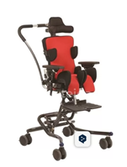 | 79 |  | 1. Su 4, ne mažiau nei 75mm ratukais. Visi ratukai su stabdžiais.  2. Kėdutė su nuimamu skalbiamu užvalkalu.  3. Nuimamos, reguliuojamo aukščio ir kampo rankų atramos.  4. Yra tvirtinimo liemenė.  5. Yra klubų diržas.  6. Yra nuimamas darbo staliukas.  7. Yra nuimama, reguliuojamo kampo stūmimo rankena.  8. Dinaminė nugaros atrama.  9. Reguliuojamo aukščio ir kampo galvos atrama su palenktais kraštais, su nuimamu užvalkalu.  10. Atskiros kojų atramos, reguliuojamo aukščio ir kampo, su pėdų fiksavimo dirželių komplektu.  11. Reguliuojamas kojų abdukcijos kampas ne mažiau nei 0° - +15°;  12. Reguliuojamas nugaros atramos kampas ne mažiau nei -5° - +30°;  13. Reguliuojamas sėdynės plotis ne mažiau nei 16-24, gylis 16 – 26 cm.  14. Reguliuojamas nugaros atramos aukštis ne mažiau nei 30 – 37 cm.  15. Reguliuojamas plotis tarp šoninių liemens atramų.  16. Reguliuojamas šoninių liemens atramų aukštis.  17. Sėdynės posvyrio mechanizmas ne mažiau nei iki 30°;  18. Reguliuojamas rėmo aukštis.  19. Maksimali apkrova ne mažiau nei 30 kg.  20. Naudotojo ūgis 65-105 cm  21. Įrenginio svoris ne daugiau 7 kg.  22. Būtinas CE ženklinimas pagal MDR (EU) 2017/745 (kartu su pasiūlymu privaloma pateikti žymėjimą CE ženklu liudijančio galiojančio dokumento (CE sertifikato arba EB atitikties deklaracijos) kopiją)  23. Garantinis laikotarpis ≥ 36 mėn.
7.2. | Ortopedinė darbo kėdė (vaikams, M dydžio)  Orientacinis pvz.: | 79 |  | 1. Su 4, ne mažiau nei 75mm ratukais. Visi ratukai su stabdžiais.  2. Kėdutė su nuimamu skalbiamu užvalkalu.  3. Paminkštintos, nuimamos, reguliuojamo aukščio ir kampo rankų atramos.  4. Yra tvirtinimo liemenė.  5. Yra klubų diržas.  6. Yra nuimamas darbo staliukas.  7. Yra nuimama, reguliuojamo kampo stūmimo rankena.  8. Dinaminė nugaros atrama.  9. Reguliuojamo aukščio ir kampo galvos atrama su palenktais kraštais, su nuimamu užvalkalu.  10. Atskiros kojų atramos, reguliuojamo aukščio ir kampo, su pėdų fiksavimo dirželių komplektu.  11. Reguliuojamas kojų abdukcijos kampas ne mažiau nei 0° - +15°  12. Reguliuojamas nugaros atramos kampas ne mažiau nei -5° - +30°  13. Reguliuojamas sėdynės plotis ne mažiau nei 20-28, gylis 22 – 33 cm.  14. Reguliuojamas nugaros atramos aukštis ne mažiau nei 32 – 42 cm.  15. Reguliuojamas plotis tarp šoninių liemens atramų.  16. Reguliuojamas šoninių liemens atramų aukštis.  17. Sėdynės posvyrio mechanizmas ne mažiau nei iki 30°  18. Reguliuojamas rėmo aukštis.  19. Maksimali apkrova ne mažiau nei 30 kg.  20. Naudotojo ūgis 85-128 cm  21. Įrenginio svoris ne daugiau 9 kg.  22. Būtinas CE ženklinimas pagal MDR (EU) 2017/745 (kartu su pasiūlymu privaloma pateikti žymėjimą CE ženklu liudijančio galiojančio dokumento (CE sertifikato arba EB atitikties deklaracijos) kopiją).  23. Garantinis laikotarpis ≥ 36 mėn.
7.3. | Ortopedinė darbo kėdė (vaikams, L dydžio)  Orientacinis pvz.: | 79 |  | 1. Su 4, ne mažiau nei 75mm ratukais. Visi ratukai su stabdžiais.  2. Kėdutė su nuimamu skalbiamu užvalkalu  3. Paminkštintos, nuimamos, reguliuojamo aukščio ir kampo rankų atramos.  4. Yra tvirtinimo liemenė.  5. Yra klubų diržas.  6. Yra nuimamas darbo staliukas.  7. Yra nuimama, reguliuojamo kampo stūmimo rankena.  8. Dinaminė nugaros atrama.  9. Reguliuojamo aukščio ir kampo galvos atrama su palenktais kraštais, su nuimamu užvalkalu.  10. Atskiros kojų atramos,reguliuojamo aukščio ir kampo, su pėdų fiksavimo dirželių komplektu.  11. Reguliuojamas kojų abdukcijos kampas ne mažiau nei 0° - +15°  12. Reguliuojamas nugaros atramos kampas ne mažiau nei -5° - +30°  13. Reguliuojamas sėdynės plotis ne mažiau nei 26 – 36 cm, gylis 26-39 cm.  14. Reguliuojamas nugaros atramos aukštis ne mažiau nei 35 – 47 cm.  15. Reguliuojamas plotis tarp šoninių liemens atramų.  16. Reguliuojamas šoninių liemens atramų aukštis.  17. Sėdynės posvyrio mechanizmas ne mažiau nei iki 30°  18. Reguliuojamas rėmo aukštis.  19. Maksimali apkrova ne mažiau nei 60 kg.  20. Naudotojo ūgis 100-143 cm.  21. Įrenginio svoris ne daugiau 11 kg.  22. Būtinas CE ženklinimas pagal MDR (EU) 2017/745 (kartu su pasiūlymu privaloma pateikti žymėjimą CE ženklu liudijančio galiojančio dokumento (CE sertifikato arba EB atitikties deklaracijos) kopiją).  23. Garantinis laikotarpis ≥ 36 mėn.
7.4. | Kartu su prekėmis pateikiama dokumentacija | - |  | Kartu su prekėmis pateikiama naudojimo instrukcija lietuvių kalba.
7.5. | Pristatymas, sumontavimas / instaliavimas | - |  | Pristatymo, iškrovimo, sumontavimo (jeigu reikia), po sumontavimo likusių įpakavimo medžiagų išvežimo (utilizavimo) išlaidos įskaičiuotos į pasiūlymo kainą.
8. | Pozicionavimo ir pagalbinių priemonių komplektas (5)
8.1. | Ortopedinė medinė darbo kėdė (vaikams, S dydžio)  Orientacinis pvz.:  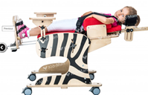 | 79 |  | 1. Skirta vaikų ortopediniam / terapiniam naudojimui, sėdėjimo, maitinimo, užsiėmimų metu; tinkama esant sutrikusiam raumenų tonusui, laikysenos problemoms, koordinacijos sutrikimams ir pan.  2. Konstrukcija ir medžiagos:  2.1. Medinė (arba lygiavertės medžiagos) tvirta ir stabili rėmo konstrukcija su ratukais, turinčiais stabdžius;  2.2. Paminkštinti galvos, nugaros, krūtininės šoninės atramos ir dubens / klubų diržas.  3. Reguliavimo galimybės:  3.1. Nugaros atramos kampas reguliuojamas ne mažiau nei 90-180°, naudojant dujinės spyruoklės (arba lygiavertį) mechanizmą.  3.2. Sėdynės gylis reguliuojamas ne mažiau nei 15–24 cm;  3.3. Kojų atramos (pėdos / blauzdos) reguliuojamos padėtys;  4. Matmenys ir svoris:  4.1. Bendras aukštis: 77 -80 cm;  4.2. Bendras plotis: 50 ± 2 cm;  4.3. Bendras ilgis / gylis: 82 ± 2 cm;  4.4. Sėdynės plotis: 34 ± 2 cm;  4.5. Maksimali galima apkrova: ne mažiau nei 25 kg;  4.6. Įrenginio svoris ne daugiau 20 kg.  5. Medžiagų sauga ir valymas:  5.1. Visos medžiagos turi būti netoksiškos, be pavojingų cheminių medžiagų;  5.2. Audiniai turi būti orui laidūs, antibakteriniai, atsparūs drėgmei ir pelėsiui;  5.3. Paviršiai turi būti lengvai valomi ir dezinfekuojami.  6. Sauga:  6.1. Turi būti saugos diržai / liemenė, kurie neapriboja judėjimo, bet užtikrina saugumą;  6.2. Be aštrių kraštų;  7. Kėdės komplektacijoje:  7.1. Medienos (arba lygiavertės medžiagos) rėmas su keturiais ratukais, turinčiais stabdžius;  7.2. Reguliuojamo aukščio, paminkštinta galvos atrama;  7.3. Paminkštinta nugaros atrama (atsilenkianti iki horizontalios padėties), sėdynė, šoninės krūtinės atramos;  7.4. Dubens saugos diržas;  7.5. Reguliuojamos padėties paminkštintas kelių laikiklis;  7.6. Abduktorius (kojų plėtiklis);  7.7. Reguliuojamos padėties staliukas (reguliuojamas aukštyn–žemyn, į priekį–atgal);  7.8. Reguliuojamo aukščio kojų atrama ir 3D pėdų atrama su tvirtinimo dirželiais.  8. Būtinas CE ženklinimas pagal MDR (EU) 2017/745 (kartu su pasiūlymu privaloma pateikti žymėjimą CE ženklu liudijančio galiojančio dokumento (CE sertifikato arba EB atitikties deklaracijos) kopiją).  9. Garantinis laikotarpis ≥ 36 mėn.
8.2. | Ortopedinė medinė darbo kėdė (vaikams, M dydžio)  Orientacinis pvz: | 79 |  | 1. Skirta vaikų ortopediniam / terapiniam naudojimui, sėdėjimo, maitinimo, užsiėmimų metu; tinkama esant sutrikusiam raumenų tonusui, laikysenos problemoms, koordinacijos sutrikimams ir pan.  2. Konstrukcija ir medžiagos:  2.1. Medinė (arba lygiavertės medžiagos) tvirta ir stabili rėmo konstrukcija su ratukais, turinčiais stabdžius;  2.2. Paminkštintos galvos, nugaros, krūtininės šoninės atramos ir bei dubens / klubų diržas.  3. Reguliavimo galimybės:  3.1. Nugaros atramos kampas reguliuojamas ne mažiau nei 90-180°, naudojant dujinės spyruoklės (arba lygiavertį) mechanizmą.  3.2. Sėdynės gylis reguliuojamas ne mažiau nei 21–34 cm;  3.3. Kojų atramos (pėdos / blauzdos) reguliuojamos padėtys;  4. Matmenys ir svoris:  4.1. Bendras aukštis: 95 ± 2 cm;  4.2. Bendras plotis: 56 ± 2 cm;  4.3. Bendras ilgis / gylis: 100 ± 2 cm;  4.4. Sėdynės plotis: 37 ± 2 cm;  4.5. Maksimali galima apkrova: ne mažiau nei 45 kg;  4.6. Įrenginio svoris ne daugiau 25 kg.  5. Medžiagų sauga ir valymas:  5.1. Visos medžiagos turi būti netoksiškos, be pavojingų cheminių medžiagų;  5.2. Audiniai turi būti orui laidūs, antibakteriniai, atsparūs drėgmei ir pelėsiui;  5.3. Paviršiai turi būti lengvai valomi ir dezinfekuojami.  6. Sauga:  6.1. Turi būti saugos diržai / liemenė, kurie neapriboja judėjimo, bet užtikrina saugumą;  6.2. Be aštrių kraštų;  7. Kėdės komplektacijoje:  7.1. Medienos (arba lygiavertės medžiagos) rėmas su keturiais ratukais, turinčiais stabdžius;  7.2. Reguliuojamo aukščio, paminkštinta galvos atrama;  7.3. Paminkštinta nugaros atrama (atsilenkianti iki horizontalios padėties), sėdynė, šoninės krūtinės atramos;  7.4. Dubens saugos diržas;  7.5. Reguliuojamos padėties paminkštintas kelių laikiklis;  7.6. Abduktorius (kojų plėtiklis);  7.7. Reguliuojamos padėties staliukas (reguliuojamas aukštyn–žemyn, į priekį–atgal);  7.8. Reguliuojamo aukščio kojų atrama ir 3D pėdų atrama su tvirtinimo dirželiais.  8. Būtinas CE ženklinimas pagal MDR (EU) 2017/745 (kartu su pasiūlymu privaloma pateikti žymėjimą CE ženklu liudijančio galiojančio dokumento (CE sertifikato arba EB atitikties deklaracijos) kopiją).  9. Garantinis laikotarpis ≥ 36 mėn.
8.3. | Kartu su prekėmis pateikiama dokumentacija | - |  | Kartu su prekėmis pateikiama naudojimo instrukcija lietuvių kalba.
8.4. | Pristatymas, sumontavimas / instaliavimas | - |  | Pristatymo, iškrovimo, sumontavimo (jeigu reikia), po sumontavimo likusių įpakavimo medžiagų išvežimo (utilizavimo) išlaidos įskaičiuotos į pasiūlymo kainą.
9. | Pakabinamas veidrodis | 79 |  | 1. Stačiakampis, pakabinamas, su rėmu.  2. Rėmo tipas – drėgmei atsparus dažytas, lakuotas arba laminuotas MDF, aliuminis arba lygiavertė medžiaga.  3. Išmatavimai (90x180 cm) ± 5 cm.  4. Gaminio storis 18 ± 2 mm.  5 Atsparus drėgmei.  6. Komplekte tvirtinimo detalės.  7. Garantinis laikotarpis ≥ 24 mėn.  8. Kartu su prekėmis pateikiama naudojimo instrukcija lietuvių kalba.  9. Pristatymo, iškrovimo, sumontavimo, po sumontavimo likusių įpakavimo medžiagų išvežimo (utilizavimo) išlaidos įskaičiuotos į pasiūlymo kainą.
10. | Mechaninis neįgaliojo vežimėlis (aktyvaus tipo, multifunkcinis, pritaikytas vaikams iki 7 metų)  Orientacinis pvz:  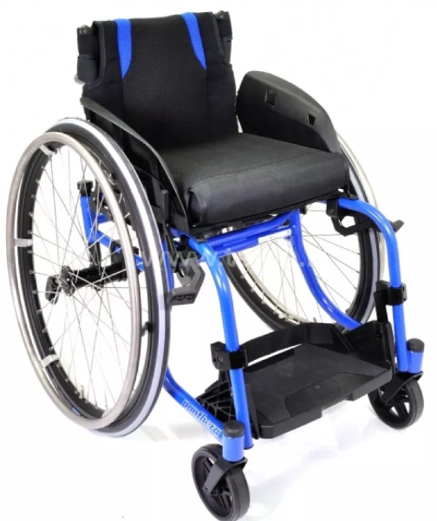 | 2 |  | 1. Bendrieji reikalavimai  1.1. Vežimėlis pritaikytas vaikams iki 7 metų amžiaus. Tinkamas naudoti patalpose ir lauke.  1.2. Mechaninis, aktyvaus tipo, multifunkcinis (galimybė reguliuoti kelias pozicijas komfortiškai laikysenai užtikrinti).  1.3. Rėmas iš plieno arba aliuminio, arba lygiavertės tvirtos konstrukcinės medžiagos.  1.4.Vežimėlio paviršių paruošimo (šlifavimo, poliravimo) bei padengimo darbai turi būti atlikti kokybiškai, nepaliekant aštrių kampų bei briaunų, grubių suvirinimo siūlių, atsparūs korozijai, mechaniniam bei dezinfekcinių medžiagų poveikiui (būtinas atitinkamas gamintojo ir/arba tiekėjo patvirtinimas).  1.5. Galiniai ratai nuimami, 22 ± 1 colio, su pilnavidurėmis PU (arba lygiavertės medžiagos) padangomis, su stumiamaisiais lankais ir stipinų apsaugomis.  1.6. Vežimėlis turi stovėjimo stabdžius, veikiančius abiem galiniams ratams.  2. Techniniai parametrai  2.1. Sėdynė ir atramos:  2.1.1. Sėdynės plotis pasirenkamas iš 24 / 27 / 30 / 33 (±1) cm (pasirenkama užsakymo metu).  2.1.2. Sėdynės gylis – reguliuojamas, intervalas ne siauresnis kaip 25–30 cm.  2.1.3. Ergonomiška sėdynės padėtis: gale žemesnė, priekyje aukštesnė.  2.1.4. Sėdynės posvyrio kampas: 4° (±1°).  2.1.5. Kylio formos pagalvėlė / pasėstas sėdėjimo padėties koregavimui.  2.1.6. Sėdynės pagalvėlės/pasėsto tvirtinimas velcro tipo juostos arba lygiavertės fiksacijos priemonės.  2.1.7. Papildomos plokštelės sėdynės pločio sumažinimui (pora).  2.1.8. Užvalkalas pagamintas iš neperšlampamo, plaunamo, lengvai valomo ir dezinfekuojamo audinio.  2.2. Porankiai ir apsaugos:  2.2.1. Porankiai su integruotomis šoninėmis drabužių apsaugomis.  2.3. Nugaros atrama:  2.3.1. Nugaros atramos aukštis: reguliuojamas viename iš pasirinktų diapazonų (pasirenkama užsakymo metu):  (20–28) ± 1 cm  (27–35) ± 1 cm  2.3.2. Nugaros atramos posvyrio kampas: nuo –7° (į priekį) iki +7° (atgal) arba ne siauresniame diapazone.  2.3.3. Užvalkalas pagamintas iš neperšlampamo, plaunamo, lengvai valomo ir dezinfekuojamo audinio.  2.4. Saugos elementai:  2.4.1. Liemens diržas tvirtinimui prie vežimėlio, su reguliuojamu ilgiu ir saugiu fiksavimo mechanizmu.  2.5. Pakojis:  2.5.1. Pakojo ilgis (aukštis nuo sėdynės) – reguliuojamas, diapazonas ne siauresnis kaip 13–33 cm.  2.5.2. Pakojo platformos plotis 24–33 (±1) cm.  2.5.3. Pakojo/pėdų atramos kampas 100° ±1° (yra galimybė reguliuoti pėdų atramos kampą).  2.5.4. Su pėdos fiksavimo dirželiu.  2.6. Vežimėlio stabilumas:  2.6.1. Ašies posvyris ne mažesnis kaip 6°.  2.6.2. Vežimėlis stabilus važiuojant ir manevruojant.  2.6.3. Vežimėlis su apsaugomis nuo vertimosi atgal.  2.6.4. Maksimalus naudotojo svoris – ne mažiau kaip 60 kg.  2.7. Vežimėlio matmenys:  2.7.1. Bendras plotis ne daugiau 66 cm.  2.7.2. Ilgis be galinių ratų ne daugiau 65 cm.  3. Būtinas CE ženklinimas pagal MDR (EU) 2017/745 (kartu su pasiūlymu privaloma pateikti žymėjimą CE ženklu liudijančio galiojančio dokumento (CE sertifikato arba EB atitikties deklaracijos) kopiją).  4. Garantinis laikotarpis ≥ 36 mėn.  5. Kartu su prekėmis pateikiama naudojimo instrukcija lietuvių kalba.  6. Pristatymo, iškrovimo, sumontavimo (jeigu reikia), po sumontavimo likusių įpakavimo medžiagų išvežimo (utilizavimo) išlaidos įskaičiuotos į pasiūlymo kainą.
11. | Mechaninis neįgaliojo vežimėlis (palydovo valdomas, multifunkcinis, pritaikytas vaikams iki 7 metų, mažesnis)  Orientacinis pvz:  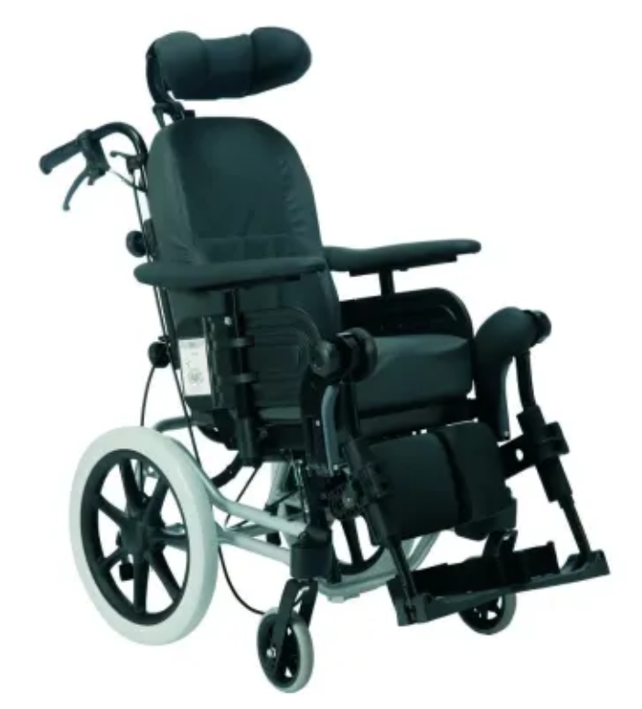 | 2 |  | 1. Paskirtis:  1.1. Mechaninis, multifunkcinis vežimėlis, tinkamas naudoti patalpose ir lauke; valdomas palydovo.  1.2. Turi padėties ir laikysenos korekcijos funkcijas (sėdynės kampo ir atlošo kampo keitimą).  2. Konstrukcija:  2.1. Rėmas iš plieno arba aliuminio, arba lygiavertės tvirtos konstrukcinės medžiagos.  2.2. Vežimėlio paviršių paruošimo (šlifavimo, poliravimo) bei padengimo darbai turi būti atlikti kokybiškai, nepaliekant aštrių kampų bei briaunų, grubių suvirinimo siūlių, atsparūs korozijai, mechaniniam bei dezinfekcinių medžiagų poveikiui (būtinas atitinkamas gamintojo ir/arba tiekėjo patvirtinimas).  2.3. Bendras vežimėlio svoris ≤ 35 kg.  2.4. Maksimali galima apkrova ≥ 70 kg.  2.5. Yra galinių ratų stovėjimo stabdžiai.  3. Sėdynė ir nugaros atrama:  3.1. Sėdynės plotis 30–34 cm.  3.2. Sėdynės gylis ≤ 38 cm.  3.3. Sėdynės aukštis nuo žemės 40–45 cm (matuojant be pagalvėlės).  3.4. Sėdynės kampo reguliavimas ne mažesnis kaip +1°– +25°.  3.5. Sėdynė komplektuojama su minkšta sėdynės pagalvėle/pasėstu (komforto arba laikysenos palaikymo tipo).  3.6. Sėdynės pagalvėlė tvirtinama taip, kad neslankiotų naudojimo metu (velcro tipo juostomis arba lygiaverčiu tvirtinimo būdu).  3.6. Nugaros atramos aukštis ≥ 55 cm.  3.7. Ergonomiškos formos atlošas, reguliuojamo kampo; atlošo kampo reguliavimas ne mažesnis kaip 0°–30°.  3.8. Nugaros atramos įtempimo ir formavimo sistema (pvz., dirželinė arba lygiavertė ).  3.9. Sėdynės/pasostės ir atlošo užvalkalas pagamintas iš neperšlampamo, plaunamo, lengvai valomo ir dezinfekuojamo audinio.  4. Porankiai:  4.1. Paminkštinti porankiai, kurių aukščio reguliavimo intervalas ne siauresnis kaip 24–35 cm.  4.2. Porankiai nuimami arba atverčiami.  4.3. Porankiai turi integruotą šoninę apsaugą.  5. Pakojai:  5.1. Kojų atramų ilgis reguliuojamas intervale ne siauresniame kaip 33–50 cm.  5.2. Yra paminkštintos blauzdų atramos arba lygiavertis stabilizavimo sprendimas.  5.3. Yra kulną prilaikantis dirželis.  6. Galvos atrama:  6.1. Paminkštinta, lengvai valoma.  6.2. Galvos atrama turi turėti galimybę reguliuoti aukštį ir pasvirimo kampą.  7. Reguliuojamo ilgio saugos diržai su saugiu fiksavimo mechanizmu (sagtimi), skirti naudotojo stabilizavimui.  8. Ratai ir valdymas:  8.1. Galiniai ratai 22 ± 1 colių su greito ratų nuėmimo mechanizmu.  8.2. Priekiniai ratukai – manevringi, tinkami vidaus ir lauko naudojimui.  8.3. Stūmimo rankenos – reguliuojamos.  8.4. Vežimėlis stabilus įveikiant nuolydžius.  9. Bendrieji matmenys  9.1. Bendras vežimėlio ilgis su pakojais ≤ 90 cm.  9.2. Bendras vežimėlio plotis ≤ 60 cm  10. Būtinas CE ženklinimas pagal MDR (EU) 2017/745 (kartu su pasiūlymu privaloma pateikti žymėjimą CE ženklu liudijančio galiojančio dokumento (CE sertifikato arba EB atitikties deklaracijos) kopiją).  11. Garantinis laikotarpis ≥ 36 mėn.  12. Kartu su prekėmis pateikiama naudojimo instrukcija lietuvių kalba.  13. Pristatymo, iškrovimo, sumontavimo (jeigu reikia), po sumontavimo likusių įpakavimo medžiagų išvežimo (utilizavimo) išlaidos įskaičiuotos į pasiūlymo kainą.
12. | Mechaninis neįgaliojo vežimėlis (palydovo valdomas, multifunkcinis, pritaikytas vaikams iki 7 metų, didesnis)  Orientacinis pvz:  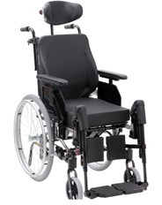 | 2 |  | 1. Paskirtis  1.1. Mechaninis, multifunkcinis vežimėlis, tinkamas naudoti patalpose ir lauke; valdomas palydovo.  1.2. Numatomos padėties ir laikysenos korekcijos funkcijos (sėdynės kampo keitimas ir nugaros atramos kampo keitimas).  2. Konstrukcija:  2.1. Rėmas iš plieno arba aliuminio, arba lygiavertės tvirtos konstrukcinės medžiagos.  2.2. Vežimėlio paviršių paruošimo (šlifavimo, poliravimo) bei padengimo darbai turi būti atlikti kokybiškai, nepaliekant aštrių kampų bei briaunų, grubių suvirinimo siūlių, atsparūs korozijai, mechaniniam bei dezinfekcinių medžiagų poveikiui (būtinas atitinkamas gamintojo ir/arba tiekėjo patvirtinimas).  2.3. Bendras vežimėlio svoris ≤ 40 kg.  2.4. Maksimali naudotojo apkrova ≥ 100 kg.  2.5. Yra galinių ratų stovėjimo stabdžiai.  3. Sėdynė ir nugaros atrama:  3.1. Sėdynės plotis 39 ± 2 cm.  3.2. Sėdynės gylis 42 ± 2 cm.  3.3. Sėdynės aukštis nuo žemės 45-50 cm, matuojant be pagalvėlės.  3.4. Sėdynės kampo reguliavimo intervalas ne mažesnis kaip 3° – 20°.  3.5. Sėdynė komplektuojama su minkšta sėdynės pagalvėle/pasėstu (komforto arba laikysenos palaikymo tipo).  3.6. Sėdynės pagalvėlė tvirtinama taip, kad neslankiotų naudojimo metu (velcro tipo juostomis arba lygiaverčiu tvirtinimo būdu).  3.7. Nugaros atramos aukštis ne mažesnis kaip 60 cm.  3.8. Nugaros atramos kampo reguliavimas ne mažesnis kaip 0° – 30°.  3.9. Nugaros atramos įtempimo / formavimo sistema (dirželinė arba lygiavertė).  3.10. Sėdynės/pasostės ir atlošo užvalkalas pagamintas iš neperšlampamo, plaunamo, lengvai valomo ir dezinfekuojamo audinio.  4. Porankiai:  4.1. Porankių aukščio reguliavimo intervalas ne siauresnis kaip 25–35 cm  4.2. Porankiai nuimami arba atverčiami.  4.3. Porankiuose integruota šoninė apsauginė dalis.  5. Pakojai:  5.1. Kojų atramų ilgis reguliuojamas intervale ne siauresniame kaip 34–50 cm.  5.2. Yra paminkštintos blauzdų atramos arba lygiavertis stabilizavimo sprendimas.  5.3. Yra kulno prilaikymo dirželis.  6. Galvos atrama:  6.1. Galvos atrama – paminkštinta, lengvai valoma.  6.2. Galvos atrama turi turėti galimybę reguliuoti aukštį ir pasvirimo kampą.  7. Reguliuojamo ilgio saugos diržai su saugiu fiksavimo mechanizmu (sagtimi), skirti naudotojo stabilizavimui.  8. Ratai ir valdymas:  8.1. Galiniai ratai 22 ± 1 colių su greito ratų nuėmimo mechanizmu.  8.2. Priekiniai ratukai – manevringi, tinkami vidaus ir lauko naudojimui.  8.3. Stūmimo rankenos – reguliuojamos.  8.4. Vežimėlis stabilus įveikiant nuolydžius.  9. Bendrieji matmenys:  9.1. Bendras vežimėlio ilgis su pakojais – ne daugiau kaip 110 cm.  9.2. Bendras vežimėlio plotis – ne daugiau kaip 67 cm.  10. Būtinas CE ženklinimas pagal MDR (EU) 2017/745 (kartu su pasiūlymu privaloma pateikti žymėjimą CE ženklu liudijančio galiojančio dokumento (CE sertifikato arba EB atitikties deklaracijos) kopiją).  11. Garantinis laikotarpis ≥ 36 mėn.  12. Kartu su prekėmis pateikiama naudojimo instrukcija lietuvių kalba.  13. Pristatymo, iškrovimo, sumontavimo (jeigu reikia), po sumontavimo likusių įpakavimo medžiagų išvežimo (utilizavimo) išlaidos įskaičiuotos į pasiūlymo kainą.
13. | Elektrinis vežimėlis (pritaikytas vaikams iki 7 metų)  Orientacinis pvz:  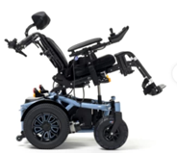 | 2 |  | 1. Paskirtis ir bendrieji reikalavimai:  1.1. Elektrinis, daugiafunkcinis vežimėlis, pritaikytas vaikams, skirtas naudoti patalpose ir lauke.  1.2. Valdomas palydovo ir naudotojo.  2. Matmenys ir apkrova:  2.1. Maksimalus naudotojo svoris – ne mažiau kaip 50 kg.  2.2. Bendras plotis – ne didesnis kaip 65 cm.  2.3. Vežimėlio svoris – ne didesnis kaip 95 kg.  3. Važiavimo parametrai:  3.1. Maksimalus greitis – ne mažesnis kaip 6 km/h (galima reguliuoti važiavimo greitį).  3.3. Veikimo nuotolis pilnai įkrautomis baterijomis – ne mažiau kaip 30 km.  3.4. Įveikiama įkalnė – ne mažiau kaip 9° arba ne mažiau kaip 15 %  3.5. Baterijos įkraunamos iš buitinio elektros tinklo (230 V).  3.6. Įkroviklis su automatine įkrovimo kontrolės funkcija (apsauga nuo perkrovos).  3.7. Du nepriklausomi elektros varikliai, kiekvieno galia ne mažesnė kaip 220 W, su elektromagnetiniu stabdymu (integruota stabdymo funkcija).  3.8. Apsisukimo spindulys – ne didesnis kaip 100 cm.  3.9. Maksimalus įveikiamas slenkstis – ne mažiau kaip 4 cm.  3.10. Vežimėlis turi važiuoklę su amortizavimo sistema priekyje ir gale, užtikrinančią stabilų ir komfortišką važiavimą.  4. Sėdynė ir atlošas  4.1. Sėdynės plotis 30 ± 2cm.  4.2. Sėdynės gylis reguliuojamas, reguliavimo intervalas ne siauresnis nei 33–39cm (reguliuojamas ne mažiau kaip, kas 2 cm).  4.3. Sėdynės pasvirimo kampas – reguliuojamas elektroniškai (ne mažiau nei nuo 0° iki 20°).  4.4. Atlošo kampas – reguliuojamas elektroniškai (ne mažiau nei nuo 90° iki 120°).  4.5. Nugaros atramos aukštis: ne mažiau kaip 35 cm.  4.6. Ergonomiška konstrukcija, užtikrinanti kūno stabilumą ir slėgio paskirstymą.  4.7. Sėdynė komplektuojama su minkšta sėdynės pagalvėle / pasėstu (komforto arba laikysenos palaikymo tipo), lengvai valoma ir dezinfekuojama.  4.8. Sėdynės pagalvėlė tvirtinama taip, kad neslankiotų naudojimo metu (velcro tipo juostomis arba lygiaverčiu tvirtinimo būdu).  4.9. Sėdynės/pasostės ir atlošo užvalkalas pagamintas iš neperšlampamo, plaunamo, lengvai valomo ir dezinfekuojamo audinio.  5. Atramos ir pagalbiniai elementai:  5.1. Paminkštinti porankiai reguliuojamo aukščio, nuimami arba atlenkiami.  5.2. Kojų atramos – reguliuojamo ilgio ir kampo, su kulnų dirželiais.  5.3. Galvos atrama – reguliuojamo aukščio ir pasvirimo kampo.  5.4. Saugos diržai – ne mažiau kaip 5 taškų.  6. Valdymas  6.1. Elektroninis valdymo pultas.  6.2. Galimybė valdyti palydovui (nuotoliniu arba rankiniu pultu).  6.3. Greičio ribojimo ir krypties valdymo funkcijos.  7. Ratų sistema  7.1. Galiniai ratai – ne mažesni kaip 12 colių.  7.2. Priekiniai ratukai manevringi, ne mažesni kaip 6 colių.  7.3. Visi ratai/padangos apsaugotos nuo pradūrimo/išsileidimo;  7.4. Ratai su veiksminga stabdžių sistema (elektroniniai stabdžiai ir stovėjimo stabdis).  7.5. Vežimėlis su apsauga nuo apvirtimo.  7.6. Prošvaisa – ne mažiau kaip 4 cm.  8. Vežimėlio rėmas pagamintas iš milteliniu būdu dažyto plieno (arba lygiavertės medžiagos).  9.Vežimėlio paviršių paruošimo (šlifavimo, poliravimo) bei padengimo darbai turi būti atlikti kokybiškai, nepaliekant aštrių kampų bei briaunų, grubių suvirinimo siūlių, atsparūs korozijai, mechaniniam bei dezinfekcinių medžiagų poveikiui (būtinas atitinkamas gamintojo ir/arba tiekėjo patvirtinimas).  10. Būtinas CE ženklinimas pagal Reglamentą (ES) 2017/745 (kartu su pasiūlymu privaloma pateikti žymėjimą CE ženklu liudijančio galiojančio dokumento (CE sertifikato arba EB atitikties deklaracijos) kopiją)  11. Garantinis laikotarpis ≥ 36 mėn.  12. Kartu su prekėmis pateikiama naudojimo instrukcija lietuvių kalba ir  serviso dokumentacija lietuvių arba anglų kalba;  13. Pristatymo, iškrovimo, sumontavimo/instaliavimo (jeigu reikia), po sumontavimo/instaliavimo likusių įpakavimo medžiagų išvežimo (utilizavimo) išlaidos įskaičiuotos į pasiūlymo kainą.  14. Vartotojų apmokymas naudoti įrangą įskaičiuotas į pasiūlymo kainą.
14. | Elektrinis vežimėlis (pritaikytas 1-3 metų vaikams)  Orientacinis pvz:  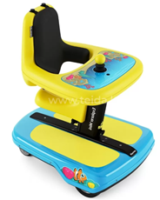 | 2 |  | 1. Paskirtis ir bendrieji reikalavimai  1.1. Elektrinis mobilumo įrenginys (vežimėlis), pritaikytas vaikams nuo 1 iki 3 metų amžiaus (maksimalus naudotojo ūgis ne mažiau kaip 99 cm).  1.2. Skirtas naudoti lauke ir patalpose, padedantis lavinti judėjimo, atramos ir aplinkos pažinimo įgūdžius.  1.3. Su vežimėliu saugu judėti atsisėdus ir atsistojus.  2. Matmenys ir apkrova:  2.1. Maksimalus naudotojo svoris – ne mažiau kaip 15 kg.  2.2. Bendras įrenginio plotis – ne didesnis kaip 49 cm.  2.3. Įrenginio svoris su baterijomis ne didesnis kaip 25 kg.  3. Važiavimo parametrai:  3.1. Maksimalus greitis – iki 2 km/h (saugus mažiems vaikams, su galimybe apriboti).  3.2. Įveikiama įkalnė – ne mažiau kaip 3°.  3.3. Akumuliatorius – įkraunamas iš buitinio tinklo (230 V), įkrovimo laikas ne ilgesnis kaip 8 val.  3.4. Nuvažiuojamas atstumas su pilnai įkrautu akumuliatoriumi – ne mažiau kaip 4 km.  4. Sėdimoji dalis:  4.1. Reguliuojama ir nuimama balno sėdynė, su atrama nugarai.  4.2. Sėdynės aukštis nuo grindų reguliuojamas ne mažiau nei nuo 30 iki 45 cm.  4.3. Sėdynės ilgis/gylis 20-30 cm.  4.4. Sėdynės plotis 20-30 cm.  4.5. Saugos diržas – ne mažiau 5 taškų.  5. Atramos ir pagalbiniai elementai:  5.1. Integruotas stalas;  5.2. Kojų atrama – tvirta, neslystanti;  5.3. Nugaros atlošas;  6. Valdymas:  6.1. Elektroninis valdymo pultas (joystick arba lygiavertis), pritaikytas mažam vaikui.  6.2. Prižiūrinčio asmens valdymo galimybė (gali valdyti prižiūrintis asmuo).  7. Ratų sistema:  7.1. Ratai su apsauga nuo slydimo ant lygių grindų, atsparūs pradūrimams.  7.2. Varantys ratai – priekiniai.  8. Įrenginio prošvaisa (atstumas nuo žemiausios konstrukcijos dalies iki žemės) – ne mažiau kaip 2,54 cm.  9. Būtinas CE ženklinimas pagal Reglamentą (ES) 2017/745 (kartu su pasiūlymu privaloma pateikti žymėjimą CE ženklu liudijančio galiojančio dokumento (CE sertifikato arba EB atitikties deklaracijos) kopiją)  10. Garantinis laikotarpis ≥ 36 mėn.  11. Kartu su prekėmis pateikiama naudojimo instrukcija lietuvių kalba ir serviso dokumentacija lietuvių arba anglų kalba.  12. Pristatymo, iškrovimo, sumontavimo/instaliavimo (jeigu reikia), po sumontavimo/instaliavimo likusių įpakavimo medžiagų išvežimo (utilizavimo) išlaidos įskaičiuotos į pasiūlymo kainą.  13. Vartotojų apmokymas naudoti įrangą įskaičiuotas į pasiūlymo kainą.
15. | Kineziterapijos priemonių komplektas (1)
15.1. | Reguliuojamo aukščio medicininė kušetė  Orientacinis pvz.:  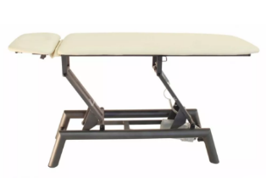 | 79 | 1. 2-jų dalių (sekcijų) kušetė (nugaros (kūno) sekcija, galvos sekcija su anga veidui);  2. Rėmas pagamintas iš plieno (arba lygiavertės medžiagos), dažyto milteliniu (arba lygiaverčiu) būdu;  3. Kušetės matmenys: ilgis ≥ 185 cm, plotis 70 ± 5 cm;  4. Kušetės aukštis reguliuojamas elektrine pavara;  4.1. Aukščio reguliavimo ribos ne siauresnės kaip nuo 47 cm iki 96 cm;  5. Apmušalai atsparūs dezinfekavimo priemonėms;  6. Galvos sekcijos pasvirimo kampas reguliuojamas dujine spyruokle (arba lygiaverčiu būdu);  6.1. Galvos sekcijos pasvirimo kampas reguliuojamas ne siauresnėse ribose kaip nuo -80° iki +20° (nuo horizontalios plokštumos);  7. Valdymas kojiniu pedalu;  8. Maksimali leistina darbinė apkrova  ≥ 150 kg;  9. Žymėjimas CE ženklu (kartu su pasiūlymu privaloma pateikti žymėjimą CE ženklu liudijančio galiojančio dokumento (CE sertifikato arba EB atitikties deklaracijos) kopiją);  10. Garantinis terminas ≥ 36 mėnesiai.
15.2. | Mankštos kilimėlis  Orientacinis pvz.:  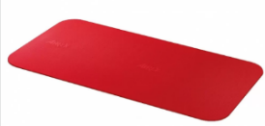 | 158 | 1. Kilimėlio matmenys (ilgis×plotis) (185×100 cm) ± 5 cm;  2. Storis 1,5-2 cm;  3. Pagamintas iš PVC arba lygiavertės medžiagos, be ftalatų, latekso;  4. Neslystantis, išlaikantis formą;  5. Su integruota antimikrobine higienos funkcija, kuri apsaugo medžiagą nuo kvapų, bakterijų ir pelėsių.
15.3. | Mankštos kamuolys  Orientacinis pvz.:  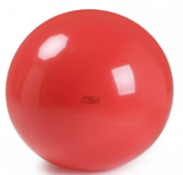 | 79 | 1. Kamuolio skersmuo 75-85 cm;  2. Pagamintas iš PVC arba lygiavertės medžiagos, be ftalatų, latekso, švino ir BPA;  3. Su specialia apsauga nuo sprogimo;  4. Maksimali apkrova ≥ 120 kg;  5. Kartu su kamuoliu komplektuojama pripūtimo pompa.
15.4. | Mankštos kamuolys  Orientacinis pvz.:  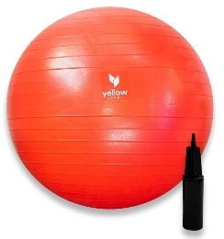 | 79 | 1. Kamuolio skersmuo 55 ± 5 cm;  2. Pagamintas iš PVC arba lygiavertės medžiagos, be ftalatų, latekso, švino ir BPA;  3. Su specialia apsauga nuo sprogimo;  4. Maksimali apkrova ≥ 120 kg;  5. Kartu su kamuoliu komplektuojama pripūtimo pompa.
15.5. | Gimnastikos sienelė  Orientacinis pvz.:  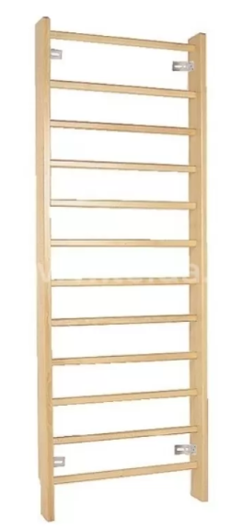 | 79 | 1. Pagaminta iš medžio arba lygiavertės medžiagos;  2. Sienelės matmenys:  Aukštis: 250-260 cm;  Išorinis plotis: 80-92 cm;  Vidinis plotis: 72-86 cm;  Tarpai tarp skersinių: 14-16 cm;  3. Komplekte 4 metaliniai kampai tvirtinimui prie sienos su varžtais.
15.6. | Laipteliai su turėklu  Orientacinis pvz.:  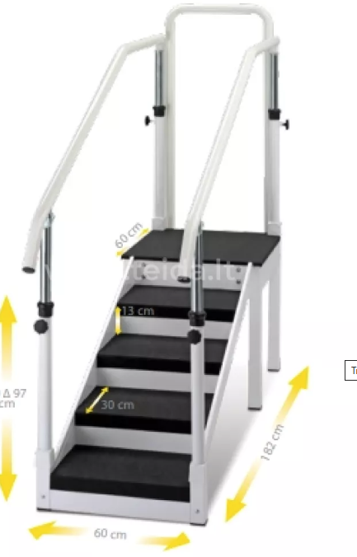 | 79 | 1. 3-5 pakopų laipteliai su turėklu;  2. Rėmas plieninis (arba lygiavertės medžiagos), tvirtas;  3. Laipteliai pagaminti iš neslidžios medžiagos;  4. Turėklai be aštrių briaunų, reguliuojamo aukščio (reguliavimo ribos ne siauresnės kaip nuo 70 cm iki 95 cm).
15.7. | Hantelis  Orientacinis pvz.:  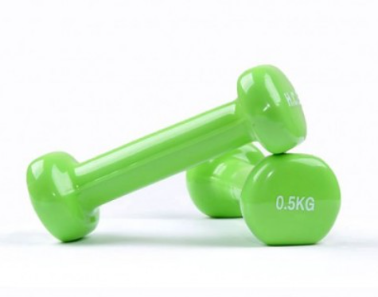 | 79 | 1. Komplekte 2 vnt. hantelių;  2. Išlietas iš geležies (ketaus) arba lygiavertės medžiagos, dengtas vinilu (arba lygiaverte medžiaga);  3. Paviršius neslystantis, lengvai valomas;  4. Svoris 0,5 ± 0,1 kg.
15.8. | Hantelis  Orientacinis pvz.:  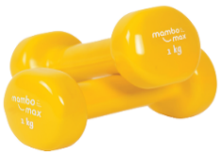 | 79 | 1. Komplekte 2 vnt. hantelių;  2. Išlietas iš geležies (ketaus) arba lygiavertės medžiagos, dengtas vinilu (arba lygiaverte medžiaga);  3. Paviršius neslystantis, lengvai valomas;  4. Svoris 1 ± 0,1 kg.
15.9. | Svoriai ant kojų  Orientacinis pvz.:  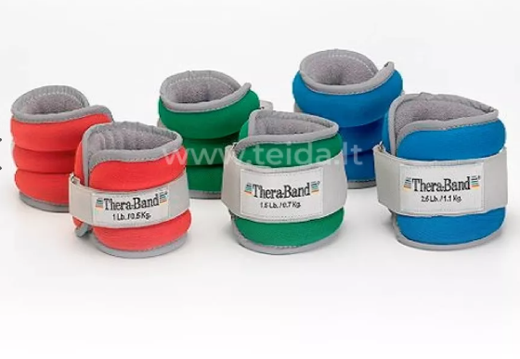 | 79 | 1. Rinkinyje 2 vnt. svorių;  2. Ant čiurnos arba riešo fiksuojami svoriai mankštos pratimams atlikti;  3. Svorių išorinė pusė pagaminta iš neopreno, o vidinė iš frotinio audinio (arba lygiaverčių medžiagų);  4. Vieno svarelio svoris 0,5 ± 0,25 kg;  5. Svorių apimtis reguliuojama velcro (arba lygiaverte) juostele.
15.10. | Svoriai ant kojų  Orientacinis pvz.: | 79 | 1. Rinkinyje 2 vnt. svorių;  2. Ant čiurnos arba riešo fiksuojami svoriai mankštos pratimams atlikti;  3. Svorių išorinė pusė pagaminta iš neopreno, o vidinė iš frotinio audinio (arba lygiaverčių medžiagų);  4. Vieno svarelio svoris 0,7 ± 0,2 kg;  5. Svorių apimtis reguliuojama velcro (arba lygiaverte) juostele.
15.11. | Svoriai ant kojų  Orientacinis pvz.: | 79 | 1. Rinkinyje 2 vnt. svorių;  2. Ant čiurnos arba riešo fiksuojami svoriai mankštos pratimams atlikti;  3. Svorių išorinė pusė pagaminta iš neopreno, o vidinė iš frotinio audinio (arba lygiaverčių medžiagų);  4. Vieno svarelio svoris 1 ± 0,1 kg;  5. Svarelių apimtis reguliuojama velcro (arba lygiaverte) juostele.
15.12. | Svorinis kamuolys 1 kg  Orientacinis pvz.:  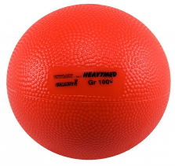 | 79 | 1. Pagamintas iš PVC (arba lygiavertės medžiagos);  2. Sudėtyje nėra latekso, ftalatų, BPA ir švino;  3. Kamuolio paviršius neslystantis;  4. Skersmuo 12 ± 1 cm;  5. Kamuolio svoris 1 kg ± 0,2 kg.
15.13. | Svorinis kamuolys 2 kg  Orientacinis pvz.:  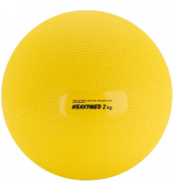 | 79 | 1. Pagamintas iš PVC (arba lygiavertės medžiagos);  2. Sudėtyje nėra latekso, ftalatų, BPA ir švino;  3. Kamuolio paviršius neslystantis;  4. Skersmuo 11–15 cm;  5. Kamuolio svoris 2 kg ± 0,2 kg.
15.14. | Elastinių juostų rinkinys (3 vnt. skirtingo tamprumo)  Orientacinis pvz.:  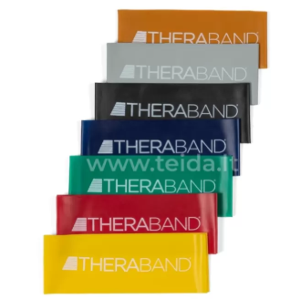 | 79 | 1. Elastinės juostos pagamintos iš aukščiausios kokybės natūralios gumos;  2. Elastinių juostų ilgis 1,2-1,8 m;  3. 3 skirtingų pasipriešinimo lygių:  - pasipriešinimas iki 1,3 kg (1 vnt.);  - pasipriešinimas iki 1,7 kg (1 vnt.);  - pasipriešinimas iki 2,1 kg (1 vnt.).
15.15. | Stepas (pakyla)  Orientacinis pvz.:  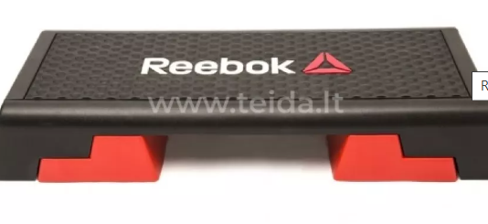 | 79 | 1. Pagamintas iš plastiko arba lygiavertės medžiagos;  2. Viršutinis stepo paviršius padengtas neslystančia danga;  3. Padai (kojelės) guminiai (arba lygiaverčiai), neslystantys, su užrakinimo mechanizmu reguliuojant aukštį;  4. Ne mažiau 3 reguliuojamos aukščio padėtys;  5. Stepo matmenys:  Ilgis: 100 ± 5 cm;  Plotis 40 ± 5 cm;  Aukštis (maksimalus) 27 ± 2 cm;  6. Stepo svoris ne daugiau 8 kg;  7. Maksimali apkrova ne mažiau 110 kg.
15.16. | Balansinė pusiausvyros pagalvė (platforma)  Orientacinis pvz.:  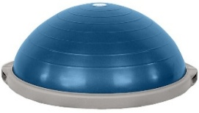 | 79 | 1. Balansinę pusiausvyros pagalvę (platformą) sudaro plastmasinė (arba lygiavertė) 60-65 cm skersmens platforma ir pripučiama pusrutulio formos dalis;  2. Sudėtyje nėra latekso, ftalatų;  3. Viršutinės pusiausvyros pagalvės dalies paviršius neslystantis;  4. Svoris ne daugiau 9 kg;  5. Maksimali apkrova ne mažiau 135 kg.
15.17. | Balansinis kilimėlis (balansavimo platforma)  Orientacinis pvz.:  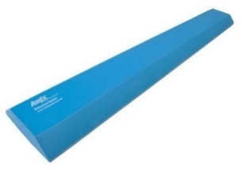 | 79 | 1. Pailgos formos pusiausvyros ir balanso platforma, skirta mankštai ir reabilitacijai;  2. Matmenys:  Ilgis: 160 cm ± 10 cm;  Plotis: 25 cm ± 3 cm;  Storis: 5-7 cm;  4. Paviršius lengvai valomas ir dezinfekuojamas;  5. Su integruota antimikrobine higienos funkcija, kuri apsaugo medžiagą nuo kvapų, bakterijų ir pelėsių.
15.18. | Sensorinių kilimėlių rinkinys  Orientacinis pvz.:  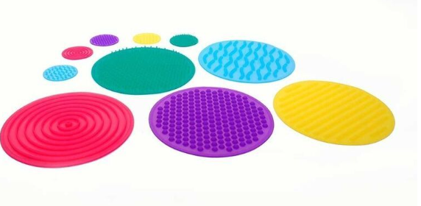 | 79 | 1. Rinkinį sudaro ne mažiau 8 vnt. skirtingų dydžių (ne mažiau dviejų dydžių) diskų (kilimėlių);  2. Kilimėliai pagaminti iš minkšto ir lankstaus silikono, arba minkšto plastiko (arba lygiavertės medžiagos), neslystantys;  3. Dydžiai:  Didelio disko skersmuo: 20 – 30 cm;  Mažo disko skersmuo: 8 – 16 cm.
15.19. | Bėgtakis  Orientacinis pvz.:  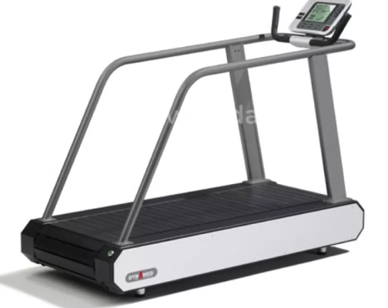 | 79 | 1. Bėgimo takelio juostos (vaikščiojamosios dalies) matmenys: ilgis ≥ 150 cm, plotis ≥ 50 cm;  2. Maksimalus leistinas paciento svoris ≥ 150 kg;  3. Greičio reguliavimo diapazonas ne siauresnis kaip 0,1-17 km/val.;  4. Greičio reguliavimo žingsnis ≤ 0,15 km/val.;  5. Reikalavimai ekranui:  5.1. ≥ 7“ įstrižainės, lietimui jautrus ekranas;  6. Avarinio stabdymo sistema su magnetiniu laidu;  7. Žymėjimas CE ženklu (kartu su pasiūlymu privaloma pateikti žymėjimą CE ženklu liudijančio galiojančio dokumento (CE sertifikato arba EB atitikties deklaracijos) kopiją);  8. Bėgtakio atitikimas ISO 20957-1:2014 (arba lygiavečio) standarto reikalavimams (kartu su pasiūlymu konkursui privaloma pateikti atitikimą liudijančio dokumento kopiją);  9. Garantinis terminas ≥ 36 mėnesiai.
15.20. | Pozicionavimo pagalvė  Orientacinis pvz.:  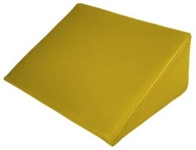 | 79 | 1. Tinkama įvariems užsiėmimams (korekcinei gimnastikai, fizinei reabilitacijai, masažams ir kt.);  2. Pleišto formos;  3. Matmenys: ilgis 40-60 cm, plotis 35-60 cm, aukštis nuo 7 iki ≥ 20 cm;  4. Su PVC (arba lygiaverte) danga, arba dirbtine oda, lengvai valoma ir dezinfekuojama;  5. Sudėtyje nėra ftalatų;  6. Užpildas vidutinio kietumo poliuretano putos (arba lygiavertė medžiaga) su padidintu atsparumu deformacijai.
15.21. | Garantinis laikotarpis | - | Prekėms (jei nenurodyta kitaip) taikomas ne mažiau 24 mėnesių garantinis laikotarpis.
15.22. | Vartotojų apmokymas | - | Vartotojų apmokymas įskaičiuotas į pasiūlymo kainą.
15.23. | Kartu su prekėmis pristatoma dokumentacija | - | Naudojimo instrukcija lietuvių kalba
15.24. | Prekių pristatymas ir instaliavimas / sumontavimas (jeigu reikia) | - | Prekių pristatymo, iškrovimo, instaliavimo / sumontavimo (jeigu reikia), po instaliavimo / sumontavimo likusių įpakavimo medžiagų išvežimo (utilizavimo) išlaidos įskaičiuotos į pasiūlymo kainą.
16. | Kineziterapijos priemonių komplektas (2)
16.1. | Mankštos ritinys (volas)  Orientacinis pvz.:  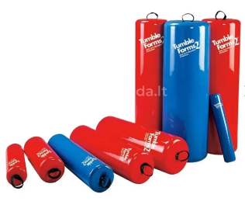 | 79 | 1. Mankštos ritinys (volas) skirtas pozicionavimui, neurovystymuisi ir kitiems užsiėmimams;  2. Nesideformuojantis;  3. Padengtas specialia antimikrobine apsauga, kurios dėka užkertamas kelias greitam susidėvėjimui ir nemaloniam kvapui;  4. Paviršius lengvai valomas ir dezinfekuojamas, netoksiškas, sudėtyje nėra latekso;  5. Ritinio ilgis 1220 mm ± 20 mm, skersmuo 400 mm ± 50 mm.
16.2. | Mankštos ritinys (volas)  Orientacinis pvz.:  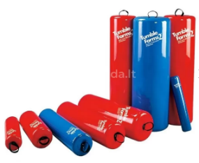 | 79 | 1. Mankštos ritinys (volas) skirtas pozicionavimui, neurovystymuisi ir kitiems užsiėmimams;  2. Nesideformuojantis;  3. Padengtas specialia antimikrobine apsauga, kurios dėka užkertamas kelias greitam susidėvėjimui ir nemaloniam kvapui;  4. Paviršius lengvai valomas ir dezinfekuojamas, netoksiškas, sudėtyje nėra latekso;  5. Ritinio ilgis 920 mm ± 10 mm, skersmuo 250 mm ± 10 mm.
16.3. | Kauburiukų (dygliuotų balansinių platformų) rinkinys  Orientacinis pvz.:  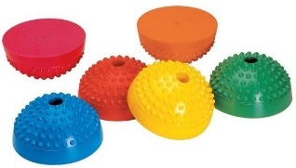 | 79 | 1. Rinkinį sudaro ne mažiau 6 vnt. skirtingų spalvų (ne mažiau 3 skirtingų spalvų) dygliuotų balansinių platformų;  2. Platformos pagamintos iš PVC (arba lygiavertės medžiagos), sudėtyje nėra ftalatų, latekso, švino it BPA;  3. Platformos matmenys: skersmuo 15 cm ± 2 cm, aukštis 7-9 cm;  4. Platformos viduryje yra anga, skirta mankštos lazdelei įstatyti (angos skersmuo 2,5 ± 0,5 cm);  5. Maksimali apkrova ne mažiau 85 kg.
16.4. | Garantinis laikotarpis | - | Prekėms taikomas ne mažiau 24 mėnesių garantinis laikotarpis.
16.5. | Kartu su prekėmis pristatoma dokumentacija | - | Naudojimo instrukcija lietuvių kalba.
16.6. | Prekių pristatymas | - | Prekių pristatymo išlaidos įskaičiuotos į pasiūlymo kainą.
17. | Kineziterapijos priemonių komplektas (3)
17.1. | Pripučiamas šokliukas  Orientacinis pvz.:  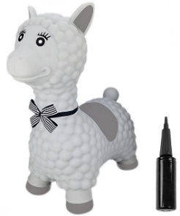 | 79 | 1. Šokliukas pagamintas iš patvarios ir netoksiškos gumos arba PVC (arba lygiavertės medžiagos), atitinkančios Europos saugos standartus (EN71-1, EN71-2, EN71-3 (arba lygiaverčius)), be BPA, ftalatų;  2. Sėdynės plotis: ne mažiau 26 cm;  2.1. Šokliuko ilgis: 45-55 cm;  3. Maksimali apkrova ne mažiau 45 kg;  4. Kartu su šokliuku komplektuojama pripūtimo pompa;  5. Būtinas žymėjimas CE ženklu (kartu su pasiūlymu privaloma pateikti žymėjimą CE ženklu liudijančio galiojančio dokumento (CE sertifikato arba EB atitikties deklaracijos) kopiją).
17.2. | Tunelis  Orientacinis pvz.:  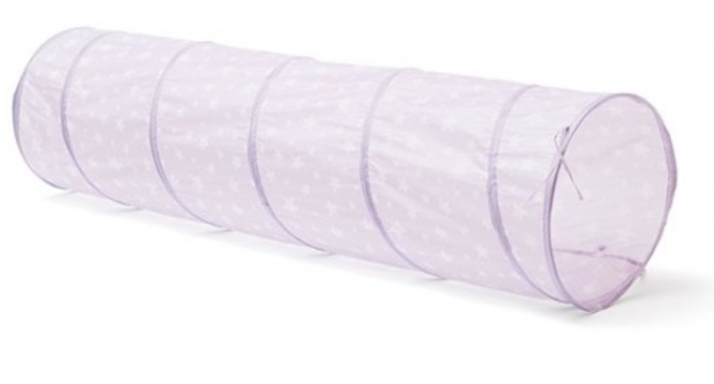 | 79 | 1. Tunelis pagamintas iš poliesterio arba nailono (arba lygiavertės medžiagos);  2. Matmenys:  Diametras: 47 cm – 50 cm;  Ilgis: ne mažiau 150 cm;  3. Su plieniniais (arba lygiaverčiais) vamzdžiais (sutvirtinimais) formos išlaikymui;  4. Lengvai valomas;  5. Būtinas žymėjimas CE ženklu (kartu su pasiūlymu privaloma pateikti žymėjimą CE ženklu liudijančio galiojančio dokumento (CE sertifikato arba EB atitikties deklaracijos) kopiją).
17.3. | Žaidimų kamuolys  Orientacinis pvz.:  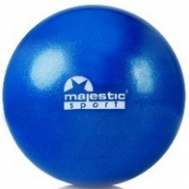 | 79 | 1. Kamuolio skersmuo 20-25 cm;  2. Pagamintas iš PVC arba lygiavertės medžiagos, be ftalatų, latekso, švino ir BPA;  3. Paviršius neslystantis;  4. Su specialia apsauga nuo sprogimo;  5. Maksimali apkrova ≥ 150 kg;  6. Kamuolys skirtas gimnastikos pratimams atlikti;  7. Kartu su kamuoliu komplektuojama pripūtimo pompa.
17.4. | Mažų minkštų kamuoliukų rinkinys  Orientacinis pvz.:   | 79 | 1. Rinkinį sudaro ne mažiau 5 vnt. skirtingų, cypsinčių kamuoliukų;  2. Kamuoliuko diametras 5-7 cm;  3. Kamuoliukai pagaminti iš gumos arba lygiavertės medžiagos;  4. Būtinas žymėjimas CE ženklu (kartu su pasiūlymu privaloma pateikti žymėjimą CE ženklu liudijančio galiojančio dokumento (CE sertifikato arba EB atitikties deklaracijos) kopiją).
17.5. | Tinklinio kamuolys  Orientacinis pvz.:   | 79 | 1. Kamuolys skirtas vaikų treniruotėms;  2. Kamuolio paviršiaus medžiaga – sintetinė oda arba švelni PVC medžiaga, arba guma (arba lygiavertė medžiaga);  3. Svoris 200 – 250 g.
17.6. | Platforma su ratukais (riedlentė)  Orientacinis pvz.:  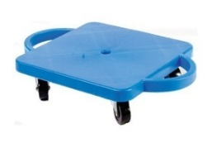 | 79 | 1. Vaikiška platforma ant ratukų, su rankenomis;  2. Platformos matmenys:  Ilgis: 30-50 cm;  Plotis: 30-40 cm;  3. Platforma pagaminta iš plastiko arba medienos, arba lygiavertės medžiagos;  4. Žymėjimas CE ženklu (kartu su pasiūlymu privaloma pateikti žymėjimą CE ženklu liudijančio galiojančio dokumento (CE sertifikato arba EB atitikties deklaracijos) kopiją).
17.7. | 2-jų aukščių minkštoji figūra  Orientacinis pvz.:  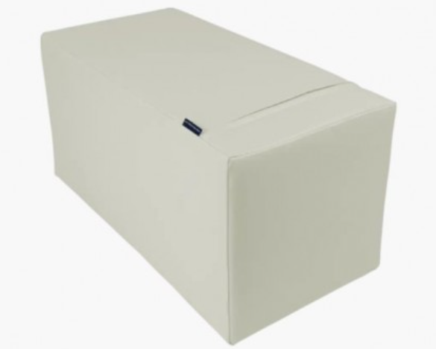  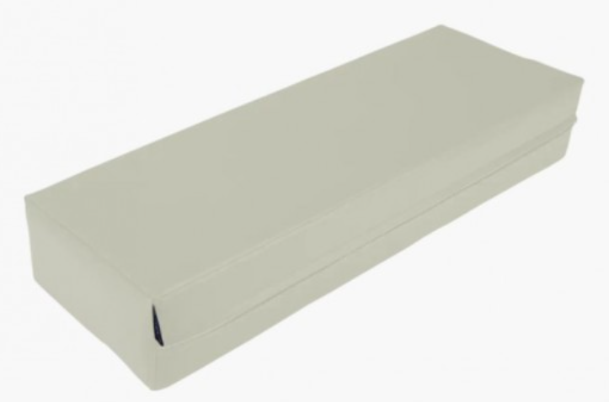 | 79 | 1. Minkštosios figūros naudojamos atliekant fizinės terapijos, korekcinės gimnastikos pratimus;  2. Išoriniai figūrų matmenys:  Vienos figūros: ilgis 60 cm ± 10 cm, plotis 30 cm ± 10 cm, aukštis 35 cm ± 5 cm;  Antros figūros: ilgis 60 cm ± 10 cm, plotis 40 cm ± 20 cm, aukštis 25 cm ± 5 cm;  3. Su PVC (arba lygiaverte) danga, arba dirbtine oda, lengvai valoma ir dezinfekuojama;  4. Sudėtyje nėra ftalatų;  5. Užpildas vidutinio kietumo poliuretano putos (arba lygiavertė medžiaga) su padidintu atsparumu deformacijai;  6. Turi rankenas pernešimui;  7. Žymėjimas CE ženklu (kartu su pasiūlymu privaloma pateikti žymėjimą CE ženklu liudijančio galiojančio dokumento (CE sertifikato arba EB atitikties deklaracijos) kopiją).
17.8. | 2-jų aukščių minkštoji figūra  Orientacinis pvz.: | 79 | 1. Minkštosios figūros naudojamos atliekant fizinės terapijos, korekcinės gimnastikos pratimus;  2. Išoriniai figūrų matmenys (ilgis×plotis×aukštis): (50×25×45) ± 5 cm ir (50×25×35) ± 5 cm;  3. Su PVC (arba lygiaverte) danga, arba dirbtine oda, lengvai valoma ir dezinfekuojama;  4. Sudėtyje nėra ftalatų;  5. Užpildas vidutinio kietumo poliuretano putos (arba lygiavertė medžiaga) su padidintu atsparumu deformacijai;  6. Turi rankenas pernešimui;  7. Žymėjimas CE ženklu (kartu su pasiūlymu privaloma pateikti žymėjimą CE ženklu liudijančio galiojančio dokumento (CE sertifikato arba EB atitikties deklaracijos) kopiją).
17.9. | Estafečių rinkinys  Orientacinis pvz.:  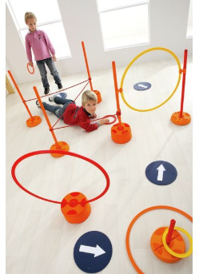 | 79 | 1. Rinkinyje turi būti ne mažiau kaip:  - 2 vnt. lazdelių, kurių ilgis 100 ± 10 cm;  - 5 vnt. skirtingų spalvų lankų, kurių skersmuo 50 -75 cm;  - 5 vnt. spalvotų teniso žiedų;  - 5 vnt. kūgių, kurių aukštis ≥ 30 cm.  2. Žymėjimas CE ženklu (kartu su pasiūlymu privaloma pateikti žymėjimą CE ženklu liudijančio galiojančio dokumento (CE sertifikato arba EB atitikties deklaracijos) kopiją).
17.10. | Stumdukas  Orientacinis pvz.:  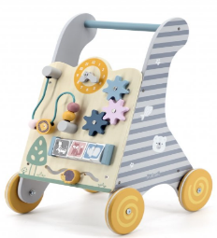 | 79 | 1. Stumdukas su veiklos centru (skydeliu);  2. Stumdukas pagamintas iš lakuoto medžio (arba lygiavertės medžiagos), nudažyto vaikams saugiais dažais;  3. Veiklos centre turi būti bent keturios skirtingos interaktyvios veiklos / užduotys, lavinančios smulkiąją motoriką, spalvų ir formų pažinimą bei koordinaciją (tai gali būti, pvz.: laikrodis su rodyklėmis, krumpliaračiai, karoliukų labirintas, besisukančios figūrėlės ar kitos lygiavertės edukacinės priemonės);  4. Stumduko matmenys (ilgis × plotis × aukštis): (26×31×45 cm) ± 3 cm;  5. Su 4-iais ratukais, kurie padengti neslidžia guma, kad nebraižytų grindų;  6. Turi būti ratukų pristabdymo funkcija;  6. Būtinas žymėjimas CE ženklu (kartu su pasiūlymu privaloma pateikti žymėjimą CE ženklu liudijančio galiojančio dokumento (CE sertifikato arba EB atitikties deklaracijos) kopiją).
17.11. | Garantinis laikotarpis | - | Prekėms taikomas ne mažiau 24 mėnesių garantinis laikotarpis.
17.12. | Kartu su prekėmis pristatoma dokumentacija | - | Naudojimo instrukcija lietuvių kalba
17.13. | Prekių pristatymas | - | Prekių pristatymo išlaidos įskaičiuotos į pasiūlymo kainą.
18. | Laipiojimo uolomis sienelė (su čiužiniu)  Orientacinis pvz.:  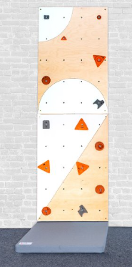 | 69 | 1. Laipiojimo įrangą sudaro:  1.1. laipiojimo sienelė, kurios matmenys: plotis 280 cm ± 20 cm, aukštis 200 cm ± 20 cm;  1.2. ne mažiau 30 vnt. laipiojimo akmenų;  1.3. komplekte turi būti visi priedai, skirti montuoti tiek laipiojimo lentas ant sienos, tiek laipiojimo laikiklius ant lentų;  1.4. čiužinys, kurio matmenys (ilgis×plotis): (160×280 cm) ± 20 cm, storis 12 cm ± 2 cm; čiužinio danga neperšlampanti, lengvai valoma ir dezinfekuojama;  1.5. saugos diržai kurie tvirtinasi karabinais prie lyno;  2. Būtinas čiužinio žymėjimas CE ženklu (kartu su pasiūlymu privaloma pateikti žymėjimą CE ženklu liudijančio galiojančio dokumento (CE sertifikato arba EB atitikties deklaracijos) kopiją);  3. Garantinis terminas ne mažiau 36 mėnesiai;  4. Kartu su prekėmis pateikiama naudojimo instrukcija lietuvių kalba;  5. Pristatymo, iškrovimo, sumontavimo, po sumontavimo likusių įpakavimo medžiagų išvežimo (utilizavimo) išlaidos įskaičiuotos į pasiūlymo kainą.
19. | Motorizuotas kojų judesių treniruoklis (pritaikytas vaikams, su pediatriniais pėdų laikikliais, reguliuojamo aukščio, su spazmų aptikimu ir kontrole)  Orientacinis pvz.:  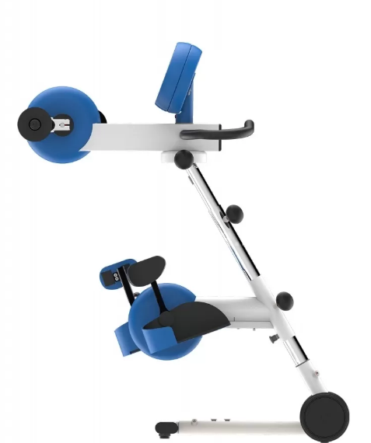 | 2 | 1. Treniruoklis skirtas vaikams, rankų ir kojų judesių lavinimui;  2. Maksimalus leistinas paciento svoris ne mažiau 90 kg;  3. Treniruoklio konstrukcija metalinė;  4. Reikalavimai ekranui:  4.1. ≥ 5,5" įstrižainės, su meniu lietuvių kalba;  5. Funkcijos:  5.1. Aktyvus, pusiau aktyvus ir pasyvus judėjimas;  5.2. Raumens spazmų kontrolė ir judesio jautrumas;  5.3. Terapinės ir motyvacinės programos;  6. Treniruoklis su reguliuojamo aukščio rankena pasilaikymui; rankenos aukščio reguliavimo diapazonas 66-92 cm ± 2 cm;  7. Rankų/viršutinės kūno dalies treniruoklis turi apsisukti apie savo ašį ne mažiau kaip 180° kampu;  8. Reguliuojamas pedalų aukštis 26-46 cm ± 2 cm diapazone;  9. Greičio reguliavimo diapazonas pasyviame režime ne siauresnis kaip 1 – 60 aps./min;  10. Elektrinio variklio galios reguliavimo diapazonas ne siauresnis kaip nuo 1 iki 10;  11. Turi būti galimybė iš anksto nustatyti treniravimo trukmę diapazone ne siauresniame kaip nuo 0 iki 120 min.;  12. Treniruoklio svoris ≤ 40 kg;  13. Komplektuojami priedai:  - pediatriniai kojų laikikliai – 2 vnt.;  - pediatriniai kojų vedliai su blauzdų atramomis – 2 vnt;  - rankenos – 2 vnt;  - plastinės pėdų atramos – vaikiškos – 2 vnt;  - kojų laikikliai svarankiškam valdymui – 2 vnt;  - kojų fiksatoriai su atramomis ir tvirtinimo diržais – 2 vnt;  - greito pedalų spindulio reguliavimo mechanizmas (vaikiškas) – 2 vnt;  - vaikiški rankų fiksatoriai su atrama dilbiui ir riešo įtvaru (dydis S) – 2 vnt.;  - rankų fiksatorius (dydis S) – 2 vnt.;  - tetra rankų fiksatoriai (dydis S) - 2 vnt.;  - Vertikalūs rankų fiksatoriai (vaikiški) – 2 vnt.;  - Priedas neįgaliojo vežimėlio stabilizavimui – 1 vnt.  14. Žymėjimas CE ženklu (kartu su pasiūlymu privaloma pateikti žymėjimą CE ženklu liudijančio galiojančio dokumento (CE sertifikato arba EB atitikties deklaracijos) kopiją);  15. Garantinis terminas ne mažiau 36 mėnesiai.  16. Kartu su prekėmis pateikiama naudojimo instrukcija lietuvių kalba;  17. Vartotojų apmokymas įskaičiuotas į pasiūlymo kainą;  18. Prekių pristatymo, iškrovimo, instaliavimo / sumontavimo, po instaliavimo / sumontavimo likusių įpakavimo medžiagų išvežimo (utilizavimo) išlaidos įskaičiuotos į pasiūlymo kainą.

20. | Kineziterapijos priemonių komplektas (4)
20.1. | Kūno svorio palaikymo sistema treniruotėms ant bėgtakio  Orientacinis pvz..:  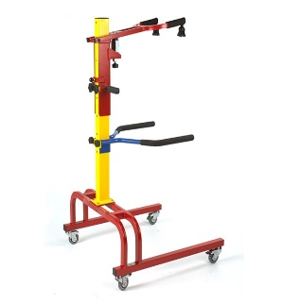 | 2 | 1. Kūno svorio palaikymo sistema skirta pacientams, kuriems reikalinga dalinė kūno svorio atrama treniruojantis ant lygaus paviršiaus arba bėgtakio. Įrenginys padeda gerinti eiseną, pusiausvyrą, koordinaciją bei saugiai atlikti reabilitacijos pratimus;  2. Konstrukcija: mobilus, reguliuojamo aukščio rėmas (stovas) su lygiagrečiai sumontuotomis ergonomiškomis rankenomis ir integruota prilaikymo ašimi, leidžiančia reguliuoti prilaikymo kampą ar padėtį;  2.1. Rėmas su 4 ratukais; visi ratukai su stabdžiais;  3. Bendras konstrukcijos aukštis 210-222 cm;  4. Maksimalus naudotojo ūgis ant lygaus paviršiaus: ≥ 190 cm;  5. Maksimalus naudotojo ūgis ant 15 cm aukščio bėgimo takelio: ≥ 172 cm;  6. Maksimalus leistinas naudotojo svoris ≥ 90 kg;  7. Su kūno svorio palaikymo sistema komplektuojami 2-jų dydžių diržai (2 vnt.), kuriais nukraunamas paciento svoris;  8. Garantinis terminas ne mažiau 36 mėnesiai;  9. Žymėjimas CE ženklu (kartu su pasiūlymu privaloma pateikti žymėjimą CE ženklu liudijančio galiojančio dokumento (CE sertifikato arba EB atitikties deklaracijos) kopiją).  10. Kartu su prekėmis pateikiama naudojimo instrukcija lietuvių kalba;  11. Vartotojų apmokymas įskaičiuotas į pasiūlymo kainą;  12. Prekių pristatymo, iškrovimo, sumontavimo, po sumontavimo likusių įpakavimo medžiagų išvežimo (utilizavimo) išlaidos įskaičiuotos į pasiūlymo kainą.
20.2. | Vibrotreniruoklis (vibroplokštė)  Orientacinis pvz.:  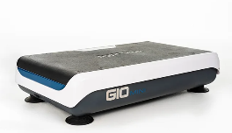  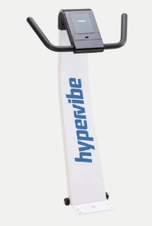 | 2 | 1. Paskirtis: kompaktiška vibracinė plokštė skirta pagerinti raumenų tonusą, kraujotaką, mobilumą bei bendrą fizinę savijautą. Tinkama ir vaikams;  2. Platformos matmenys (plotis×gylis): (655×395) mm ± 10 mm;  3. Vibracijos dažnio ribos:  Apatinė riba: ne didesnė kaip 5 Hz;  Viršutinė riba: 35 Hz ± 10 Hz;  4. Vibracijos amplitudė 3-8 mm intervale;  5. Platformos judėjimo tipas - platforma svyruoja aplink centrinę ašį (angl. pivotal) arba lygiavertis;  6. Maksimali leistina darbinė apkrova ≥ 140 kg;  7. Kartu su vibracine plokšte turi būti komplektuojama speciali kolona;  8. Reikalavimai kolonai:  - suderinama su siūloma vibracine plokšte;  - kolonos rėmas tvirtas, pagamintas iš metalo;  - su 2-omis rankenomis.  9. Garantinis terminas ≥ 36 mėnesiai;  10. Žymėjimas CE ženklu (kartu su pasiūlymu būtina pateikti žymėjimą CE ženklu liudijančio galiojančio dokumento (CE sertifikato arba EB atitikties deklaracijos) kopiją);  11. Kartu su prekėmis pateikiama naudojimo instrukcija lietuvių kalba;  12. Vartotojų apmokymas įskaičiuotas į pasiūlymo kainą;  13. Prekių pristatymo, iškrovimo, sumontavimo / instaliavimo, po sumontavimo / instaliavimo likusių įpakavimo medžiagų išvežimo (utilizavimo) išlaidos įskaičiuotos į pasiūlymo kainą.
21. | Funkcinės elektrostimuliacijos sistema  Orientacinis pvz.:  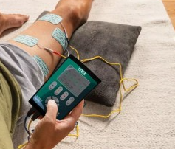 | 2 | 1. Portatyvi elektrostimuliacijos sistema skirta skausmo malšinimui ir stimuliacijai;  2. ≥ 4 kanalų (galima prijungti iki 8 elektrodų);  3. Programų skaičius: ne mažiau kaip 15 (reabilitacijos, funkcinių atstatymo, kraujotakos sistemos) programų ir nemažiau kaip 5 skausmo malšinimo (TENS) programos;  4. Programavimo funkcija: turi būti galimybė vartotojui pačiam kurti programas, bent 3 vietos sukuriamoms programoms;  5. Stimuliacijos banga: simetrinė bifazinė, 100% kompensuota;  6. Intensyvumo nustatymas:  6.1. Funkcija automatiškai nustatanti stimuliacijos intensyvumą;  6.2. Didžiausias intensyvumas ne mažesnis nei 120 mA;  7. Maksimali impulso trukmė 400 µs ± 10 µs;  8. Impulso dažnio ribos ne siauresnės nei 1 – 150 Hz;  9. Su aparatu komplektuojami priedai: elektrodų laidai, transportavimo krepšys (dėklas), ≥ 250 ml gelio buteliukas, įkraunama (-os) baterija (-os), įkroviklis;  10. Garantinis terminas ≥ 36 mėnesiai;  11. Žymėjimas CE ženklu (kartu su pasiūlymu būtina pateikti žymėjimą CE ženklu liudijančio galiojančio dokumento (CE sertifikato arba EB atitikties deklaracijos) kopiją).  12. Vartotojų apmokymas įskaičiuotas į pasiūlymo kainą;  13. Prekių pristatymo išlaidos įskaičiuotos į pasiūlymo kainą.  14. Kartu su prekėmis pateikiama naudojimo instrukcija lietuvių kalba.
22. | Interaktyvios grindys  Orientacinis pvz.:  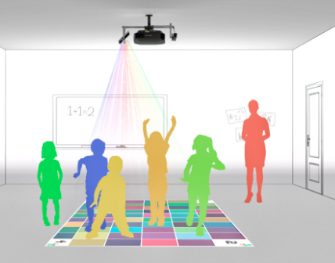 | 2 | 1. Paskirtis ir konstrukcija:  1.1. Lubinis interaktyvus multimedijos įrenginys, skirtas edukacinei veiklai, be veidrodžių optinės technologijos (komplekte turi būti visi tvirtinimui reikalingi elementai).  1.2. Įrenginyje turi būti integruotas multimedijos kompiuteris su operacine sistema (Windows, Linux arba lygiaverte), garsiakalbiais ir belaidžio interneto prijungimo funkcija;  1.3. Valdymui turi būti pateiktas belaidis pultelis arba klaviatūra, suderinami su įrenginiu be papildomų priedų;  2. Reikalavimai projektoriui:  2.1. Rezoliucija ne mažesnė kaip 1280×800 taškų;  2.2. Ryškumas ne mažiau 3000 ANSI lumenų;  2.3. Šviesos šaltinio (lempos ar lazerio) tarnavimo laikas ne trumpesnis kaip 20 000 val.;  2.4. Projekcijos plotas ant grindų ne mažesnis kaip 200×125 cm.  3. Reikalavimai programinei įrangai:  3.1. Komplekte – neterminuota licencija į programinę įrangą;  3.2. Ne mažiau kaip 100 interaktyvių, profesionaliai parengtų užduočių ir žaidimų lietuvių kalba;  3.3. Žaidimų ir užduočių tipai: motorikos lavinimo, skaičiavimo, pasaulio pažinimo ir kt.;  3.4. Turi būti galimybė įsigyti papildomus užduočių ir žaidimų paketus ateityje.  4. Interaktyvių grindų įrenginiui suteikiama ne mažiau kaip 36 mėnesių garantinis terminas.  5. Vartotojų apmokymas naudoti įrangą įskaičiuotas į pasiūlymo kainą.  6. Kartu su prekėmis pateikiama naudojimo instrukcija lietuvių kalba.  7. Įrangos pristatymo, instaliavimo (įskaitant sumontavimą, programinės įrangos instaliavimą (aktyvavimą), pajungimą bei testavimą), po instaliavimo likusių įpakavimo medžiagų išvežimo (utilizavimo) išlaidos įskaičiuotos į pasiūlymo kainą.

Pastabos, papildomi reikalavimai:
1. Techninėje specifikacijoje pateikti prekių paveikslėliai yra orientaciniai pavyzdžiai.
2. Viešojo pirkimo komisijai pareikalavus, įvertinimui turi būti pateikti siūlomų prekių pavyzdžiai.

